保密★2年


申请同济大学工学硕士学位论文

Elastos中基于CAR技术的
数据库系统开发与应用

培养单位：电子与信息工程学院
一级学科：计算机科学与技术
二级学科：计算机软件与理论
研 究 生：姜默涵
指导教师：陈 榕 教授
副指导教师：顾伟楠 教授

二○○八年二月

A dissertation submitted to
Tongji University in conformity with the requirements for
the degree of Master of Engineering

The development and application of Database System based on CAR technology on Elastos

School/Department: School of Electronics and
Information Engineering
Discipline: Computer Science and Technology
Major: Computer Software and Theory
Candidate: Mohan Jiang
Supervisor: Prof. Rong Chen

Feb，2007

E
L
A
S
T
O
S
中
基
于
C
A
R
技
术
的
数
据
库
系
统
开
发
与
应
用

姜
默
涵

同
济
大
学

学位论文版权使用授权书

本人完全了解同济大学关于收集、保存、使用学位论文的规定，同意如下各项内容：按照学校要求提交学位论文的印刷本和电子版本；学校有权保存学位论文的印刷本和电子版，并采用影印、缩印、扫描、数字化或其它手段保存论文；学校有权提供目录检索以及提供本学位论文全文或者部分的阅览服务；学校有权按有关规定向国家有关部门或者机构送交论文的复印件和电子版；在不以赢利为目的的前提下，学校可以适当复制论文的部分或全部内容用于学术活动。

学位论文作者签名：
年 月 日

同济大学学位论文原创性声明

本人郑重声明：所呈交的学位论文，是本人在导师指导下，进行研究工作所取得的成果。除文中已经注明引用的内容外，本学位论文的研究成果不包含任何他人创作的、已公开发表或者没有公开发表的作品的内容。对本论文所涉及的研究工作做出贡献的其他个人和集体，均已在文中以明确方式标明。本学位论文原创性声明的法律责任由本人承担。

学位论文作者签名：
年 月 日

摘要

随着计算机技术的飞速发展，数据库的应用越来越广泛，并且更加深入和具体，那些传统的数据库，诸如Oracle、DB2、SQL Server，它们体积庞大、延时较长，然而，在嵌入式系统中，由于软硬件资源有限，不可能安装庞大的数据库服务器，而用户的需求可能由一个简单的基于磁盘文件的数据库系统就能实现，这仅仅是利用了那些数据库的基本特性。目前，嵌入式移动数据库技术已经从研究领域向更广泛的应用领域发展，随着移动通信技术的进步和人们对移动数据处理和管理需求的不断提高，与各种智能设备紧密结合的嵌入式移动数据库技术已经得到了学术界、工业界、军事领域、民用部门等各方面的重视。在不久的将来，嵌入式移动数据库将无处不在。人们希望随时随地存取任意数据信息的愿望终将成为现实。
SQLite是一个很小的C语言链接库，它实现了一个自包含、无服务、零配置（无需安装和管理配置），并且支持ACID事务处理的SQL数据库引擎。SQLite支持的数据库大小至2TB，但是它却非常小巧，全部源码只有3万行左右的C代码。另外，它是完全独立的，可以在所有主要的操作系统上运行，并且支持大多数计算机语言，不具有外部依赖性。在对SQL的支持上，它实现了大部分SQL92标准。这些特征使得SQLite不仅可以应用在各种桌面应用程序上，同时也广泛应用在各种消费类电子设备中，如无线电话、PDA、MP3播放器等等。另外，作为一个开源的数据库，SQLite有着易于移植的特点，只要开发与操作系统相关的代码，就可以将其移植到各种操作系统上。
本文对Elastos嵌入式操作系统及CAR构件技术做了简要介绍，分析了嵌入式移动SQLite的内部实现机制，并在了解SQLite内部机制的基础上为其增加部分功能，使其更适合于智能手机的应用开发，最后讨论了SQLite的移植以及其在智能手机开发中的各种应用。

ABSTRACT

With the development of computer technology, the application of database is widely.

目录

摘要 6
ABSTRACT 7
目录 8
第1章 引言 10
1.1 嵌入式数据库的发展现状 10
1.2 Elastos嵌入式操作系统概述 12
1.2.1 Elastos嵌入式操作系统简介 12
1.2.2 CAR构件技术简介 12
1.2.2.1 CAR构件技术 13
2.3.2 CAR 技术对软件工程的作用 13
2.3.3 CAR 技术的意义 14
1.3 选题背景 14
1.4 论文研究内容与结构 15
第2章 关系数据库系统理论基础 16
第3章 嵌入式数据库SQLite 17
3.1 SQLite的体系结构 17
3.1.1 接口（Interface） 18
3.1.2 词法分析器（Tokenizer） 18
3.1.3 语法分析器（Parser） 18
3.1.4 代码生成器（Code Generator） 19
3.1.5 虚拟机（Virtual Machine） 19
3.1.6 B-树（B-Tree） 19
3.1.7 页缓存（Pager） 19
3.1.8 OS接口（OS Interface） 19
3.2 SQLite内部机制的研究 20
3.2.1 虚拟数据库引擎VDBE 20
3.2.1.1 栈 21
3.2.1.2 程序体 21
3.2.1.3 程序的启动和关闭 23
3.2.1.4 指令类型 24
3.2.2 分析具体的VDBE程序 26
3.2.2.1 预备知识 26
3.2.2.2 跟踪VDBE程序的执行 30
3.2.2.3 简单的查询语句 31
3.2.2.4 一个稍微复杂的查询语句 33
3.2.2.5 一个SELECT程序的模板 34
3.2.2.6 UPDATE和DELETE语句 34
3.2.2.7 CREATE和DROP语句 39
3.2.2.8 通过索引加速查询 40
3.2.2.9 连接 44
3.2.2.10 ORDER BY子句 46
3.2.2.11 聚集函数、GROUP BY及HAVING子句 47
3.2.2.12 在表达式中使用SELECT语句作为条件 50
3.2.2.13 复合SELECT语句 52
3.2.3 B-树和页模块 54
3.2.3.1 数据库文件格式 54
3.2.3.2 B-树的API 58
3.2.4 编译器 60
3.2.4.1 词法分析器 60
3.2.4.2 语法分析器 61
3.2.4.3 代码生成器 62
3.2.4.4 优化器 64
第4章 对SQLite的改进 67
4.1 为SQLite增加中文排序功能 错误！未定义书签。
4.1.1 SQLite排序功能 错误！未定义书签。
4.1.2 SQLite内置的比较函数 错误！未定义书签。
4.1.3 为SQLite增加比较函数 错误！未定义书签。
4.1.4 GBK编码到拼音的映射表 错误！未定义书签。
4.1.5 数据请求SQL语句 错误！未定义书签。
4.2 为SQLite增加获取中文首字母功能 错误！未定义书签。
4.2.1 建立汉字与其首字母的映射表 错误！未定义书签。
4.2.2 增加pinyinFunc函数 错误！未定义书签。
4.2.3 szGetPingYin函数的实现 错误！未定义书签。
第5章 ElaDB的设计与实现 68
5.1 重要的数据结构 68
5.1.1 ElaDB支持的字符编码 68
5.1.2 ElaDB支持的数据类型 68
5.2 ElaDB的接口设计说明 68
第6章 ElaDB性能测试数据 73
第7章 结论与展望 74
致谢 75
参考文献 76
个人简历 在读期间发表的学术论文与研究成果 78
附录 错误！未定义书签。

第1章 引言

数据库技术是计算机科学技术中发展最快的领域之一，也是应用最广泛的技术之一，它已成为计算机信息系统与应用系统的核心技术和重要基础。数据库技术从20世纪60年代中期产生到今天仅仅30多年的历史，已经历了三代演变，发展了以数据建模和DBMS核心技术为主，内容丰富的一门学科，带动了一个巨大的软件产业DBMS产品及其相关工具和解决方案。
从计算机技术及其应用发展的历史来看，计算机技术，尤其是数据库技术发展的原动力主要来自两个方面，即：不断发展扩大的应用需求和其它支撑技术的发展。计算机作为一个系统的核心或关键部件，同系统中的其它部分协同作用来完成整个系统的任务，即计算机镶嵌在系统中发挥其作用，这类计算机系统被称为嵌入式计算机应用系统，嵌入式系统几乎涵盖了所有领域。嵌入式移动数据库领域的研究在继续深入发展的同时，也已经进入了实用化和产品化的阶段。
在国外，嵌入式数据库的技术已经趋近于成熟，开源的数据库如SQLite、 Firebird、Berkeley DB，而MySQL也提供了它的嵌入式版本。一些传统的大型数据库也开发了各自的嵌入式版本，如IBM的DB2 Everyplace，Oracle的10g以及Mirosoft的SQL Server Desktop Engine等等。它们广泛应用于医疗、保险、制造、金融、电信、军事等领域，支持嵌入式数据处理的要求。在国内，经过不断的努力，国产嵌入式数据库也已经具有了一定的研发规模。
而纵观目前国际、国内嵌入式数据库的应用情况，嵌入式数据库或移动式数据库的应用正处于一个“百花齐放、百家争鸣”的状态。也就是说，目前基于嵌入式数据库应用的市场需求已经进入加速发展的阶段。但应用需求多种多样，计算平台也是各有特色，还没有任何一家厂商能够做到一统天下，整个市场的需求空间仍然很大。
嵌入式系统对数据处理的要求正在逐步增加，用户不仅要求处理大量而复杂的数据，还需要在应用变得更复杂时使数据的处理保持一致性。传统的基于文件系统的自行开发的数据管理系统，因为功能匮乏，开发周期长和维护困难等缺点，已经不能满足应用的要求了。

1.1 嵌入式数据库的发展现状

数据库技术一直随着计算的发展而不断进步，随着移动计算时代的到来，嵌入式操作系统对移动数据库系统的需求为数据库技术开辟了新的发展空间。
移动计算使得计算机或其他信息设备在没有与固定的物理连接设备相连的情况下能够传输数据。所谓移动数据库是指支持移动计算环境的分布式数据库，通常应用在诸如掌上电脑、PDA、车载设备、移动电话等嵌入型设备中。
移动计算环境比传统的计算环境更为复杂和灵活。计算平台的移动性、连接的频繁断接性、网络条件的多样性、网络通信的非对称性、系统的高伸缩性和低可靠性以及电源能力的有限性等因素对移动数据库的性能提出了相当高的要求。移动技术的发展必将对移动数据库的发展起强大的推动作用，同时移动数据库的发展也能促进移动计算的广泛应用。
嵌入式移动数据库技术目前已经从研究领域向更广泛的应用领域发展,随着移动通信技术的进步和人们对移动数据处理和管理需求的不断提高,与各种智能设备紧密结合的嵌入式移动数据库技术已经得到了学术界、工业界、军事领域、民用部门等各方面的重视。人们将发现,不久的将来嵌入式移动数据库将无处不在。人们希望随时随地存取任意数据信息的愿望终将成为现实。
移动数据库在实际应用中必须解决好数据的一致性（复制性）、高效的事务处理、数据的安全性等问题。
一、数据的一致性
移动数据库的一个显著特点是移动终端之间以及与服务器之间的连接是一种弱连接，即低带宽、长延迟、不稳定和经常性的断开。为了支持用户在弱环境下对数据库的操作，现在普遍采用乐观复制方法（Optimistic replication 或Lazy replication）允许用户对本地缓存上的数据副本进行操作。待网络重新连接后再与数据库服务器或其他终端交换数据修改信息，并通过冲突检测和协调来恢复数据的一致性。
二、高效的事务处理
移动事务处理要解决在移动环境中频繁的、可预见的拆连情况下的事务处理。为了保证活动事务的顺利完成，必须设计和实现新的事务管理策略和算法。
1）根据网络连接情况来确定事务处理的优先级，网络连接速度高的事务请求优先处理。
2）根据操作时间来确定事务是否迁移，即长时间的事务操作将全部迁移到服务器上执行，无需保证网络的一直畅通。
3）根据数据量的大小来确定事务是上载执行还是下载数据副本执行后上载。
4）事务处理过程中，网络断接处理时采用服务器发现机制还是采用客户端声明机制。
5）事务移动（如：位置相关查询）过程中的用户位置属性的实时更新。
6）完善的日志记录策略。
三、数据的安全性
许多应用领域的嵌入型设备是系统中数据管理或处理的关键设备，因此嵌入型设备上的数据库系统对访问权限的控制较严格。同时，许多嵌入型设备具有较高的移动性、便携性和非固定的工作环境，也带来潜在的不安全因素。同时某些数据的个人隐私性又很高，因此在防止碰撞、磁场干扰、遗失、盗窃等对个人数据安全的威胁上需要提供充分的安全性保证。保证数据安全的主要措施是：第一，对移动终端进行认证，防止非法终端的欺骗性接入；第二，对无线通信进行加密，防止数据信息泄漏；第三，对下载的数据副本加密存储，以防移动终端物理丢失后的数据泄密。
移动数据库的计算环境是传统分布式数据库的扩展，它可以看作客户端与固定服务器节点动态连接的分布式系统。因此移动计算环境中的数据库管理系统是一种动态分布式数据库管理系统。由于移动数据库在移动计算的环境下应用在嵌入型操作系统之上，所以它有自己的特点和功能需求。
一、微小内核结构
考虑到嵌入型设备的资源有限，移动数据库应采用微型化技术实现，在满足应用的前提下紧缩其系统结构以满足嵌入型应用的需求。
二、对标准SQL的支持
移动数据库应能提供对标准SQL的支持。支持SQL92标准的子集，支持数据查询（连接查询、子查询、排序、分组等）、插入、更新、删除多种标准的SQL语句，充分满足嵌入型应用开发的需求。
三、事务管理功能
移动数据库应具有事务处理功能，自动维护事务的完整性、原子性等；支持实体完整性和引用完整性。
目前嵌入式软件系统开发的挑战之一，体现在对各种数据的管理能否建立一套可靠、高效、稳定的管理模式，嵌入式数据库可谓应运而生。嵌入式数据库是嵌入式系统的重要组成部分，也成为对越来越多的个性化应用开发和管理而采用的一种必不可少的有效手段。
嵌入式数据库用途广泛，如用于消费电子产品、移动计算设备、企业实时管理应用、网络存储与管理以及各种专用设备，这一市场目前正处于高速增长之中。举简单例子，手机原来只用来打电话、发短信，现在手机增加了很多新的功能，比如彩信、音乐、摄影、视频等等，应用的功能多了，系统就变得复杂。
以前手机软件的数据管理模式是每项应用需要自己定义、管理相关的数据，而如今已逐步趋向于用嵌入式数据库作为共用的数据管理模块以提高系统效率，实现手机资源(如影像、图片等)共享，并保持数据的稳定性和可靠性。例如：如果有电话打入，手机屏幕上显示的就不仅仅是一个电话号码，还可以同步显示出来电人的头像、声音等。

1.2 Elastos嵌入式操作系统概述

Elastos嵌入式操作系统是由我国自主研发的，完全具有自主知识产权的32位实时嵌入式操作系统。该操作系统是国家“863”重大科研项目的多年研究成果。本章将对和欣嵌入式操作系统及CAR构件技术做一个概要性的介绍。

1.2.1 Elastos嵌入式操作系统简介

Elastos嵌入式操作系统是由我国自主研发的，完全具有自主知识产权的32位实时嵌入式操作系统。该操作系统基于微内核，具有多进程、多线程、抢占式、基于线程的多优先级任务调度等特性。可以运行在ARM、MIPS和X86等多种体系结构的嵌入式处理器之上。Elastos操作系统体积小，速度快，适合网络时代的绝大部分嵌入式信息设备。
Elastos嵌入式操作系统是完全面向构件技术的操作系统。操作系统提供的功能模块全部基于CAR构件技术，因此是可拆卸的构件，应用系统可以按照需要剪裁组装，或在运行时动态加载必要的构件。
Elastos提供了一套完整的开放的系统服务构件及系统API、功能全面的动态链接构件库、函数库。

1.2.2 CAR构件技术简介
CAR 技术就是在总结面向对象编程、面向构件编程技术的发展历史和经验，为更好地支持面向以Web Service（WEB 服务）为代表的下一代网络应用软件开发而发明的。为了在资源有限的嵌入式系统中实现面向中间件编程技术，同时又能得到C/C++的运行效率，CAR 没有使用JAVA 和.NET 的基于中间代码――虚拟机的机制，而是采用了用C++编程，用ElastosSDK 提供的工具直接生成运行于“CAR 构件运行平台”的二进制代码的机制。用C++编程实现构件技术，使得更多的程序员能够充分运用自己熟悉的编程语言知识和开发经验，很容易掌握面向构件、中间件编程的技术。在不同操作系统上实现的CAR 构件运行平台，可以使CAR 构件的二进制代码实现跨操作系统平台兼容。
为了避免使用“中间件”这个有不同语义解释的词汇造成概念上的混淆，我们简单地将CAR 技术统称为CAR 构件技术。

1.2.2.1 CAR构件技术
CAR构件技术是科泰世纪开发的具有自主知识产权的构件技术，它是一个面向构件的编程模型，也可以说是一种编程思想，它表现为一组编程规范，规定了构件间相互调用的标准，包括构件、类、对象、接口等定义与访问构件对象的规定，使得二进制构件能够自描述，能够在运行时动态链接。
CAR 技术简化了构件的开发过程，编写CAR 文件后用CAR 编译器编译便可生成基本的代码框架，开发人员在此基础上开发出自己的构件为客户端提供服务，提高了构件开发的速度及质量。CAR 的编程思想是Elastos 技术的精髓，它贯穿于整个技术体系的实现中。
“Elastos 构件运行平台”提供了一套符合CAR 规范的系统服务构件及支持构件相关编程的API 函数，实现并支持系统构件及用户构件相互调用的机制，为CAR 构件提供了编程运行环境。Elastos 构件运行平台在不同操作系统上有不同的实现，符合CAR 编程规范的应用程序通过该平台实现二进制级跨操作系统平台兼容。在Windows 2000、WinCE、Linux 等其他操作系统上，Elastos 构件运行平台屏蔽了底层传统操作系统的具体特征，实现了一个构件化的虚拟操作系统。在Elastos 构件运行平台上开发的应用程序，可以不经修改、不损失太多效率、以相同的二进制代码形式，运行于传统操作系统之上。
CAR 构件技术主要解决的问题有：不同来源的构件实现互操作，构件升级不会影响其他的构件，构件独立于编程语言，构件运行环境的透明性。

2.3.2 CAR 技术对软件工程的作用
CAR的重要特点就是上文所介绍的：构件的相互操作性；软件升级的独立性；编程语言的独立性；进程运行透明度。在实际的编程应用中，CAR技术可以使程序员在以下几个方面得到受益：
一、易学易用
基于COM的构件化编程技术是大型软件工程化开发的重要手段。微软Windows 2000的软件全部是用COM实现的。但是微软COM的繁琐的构件描述体系令人望而生畏。CAR的开发环境ElastosSDK提供了结构简洁的构件描述语言和自动生成辅助工具等，使得C++程序员可以很快地掌握CAR编程技术。
二、可以动态加载构件
在网络时代，软件构件就相当于零件，零件可以随时装配。CAR技术实现了构件动态加载，使用户可以随时从网络得到最新功能的构件。
三、采用第三方软件丰富系统功能
CAR技术的软件互操作性，保证了系统开发人员可以利用第三方开发的，符合CAR规范的构件，共享软件资源，缩短产品开发周期。同时用户也可以通过动态加载第三方软件扩展系统的功能。
四、软件复用
软件复用是软件工程长期追求的目标，CAR技术提供了构件的标准，二进制构件可以被不同的应用程序使用，使软件构件真正能够成为"工业零件"。充分利用"久经考验"的软件零件，避免重复性开发，是提高软件生产效率和软件产品质量的关键。
五、系统升级
传统软件的系统升级是一个令软件系统管理员头痛的工程问题，一个大型软件系统常常是"牵一发而动全身"，单个功能的升级可能会导致整个系统需要重新调试。CAR技术的软件升级独立性，可以圆满地解决系统升级问题，个别构件的更新不会影响整个系统。
六、实现软件工厂化生产
上述几个特点，都是软件零件工厂化生产的必要条件。构件化软件设计思想规范了工程化、工厂化的软件设计方法，提供了明晰可靠的软件接口标准，使软件构件可以像工业零件一样生产制造，零件可用于各种不同的设备上。
七、提高系统的可靠性、容错性
由于构件运行环境可控制，可以避免因个别构件的崩溃而波及到整个系统，提高系统的可靠性。同时，系统可以自动重新启动运行中意外停止的构件，实现系统的容错。
八、有效地实现系统安全性
系统可根据构件的自描述信息自动生成代理构件，通过代理构件进行安全控制，可以有效地实现对不同来源的构件实行访问权限控制、监听、备份容错、通信加密、自动更换通信协议等等安全保护措施。

2.3.3 CAR 技术的意义
对于软件开发企业而言，采用CAR构件技术具有以下的意义：
- CAR的开发工具自动实现构件的封装，简化了构件编程的复杂性，有利于构件化编程技术的推广普及；
- CAR构件技术是一个实现软件工厂化生产的先进技术，可以大大提升企业的软件开发技术水平，提高软件生产效率和软件产品质量；
- 软件工厂化生产需要有零件的标准，CAR构件技术为建立软件标准提供了参考，有利于建立企业内、行业内的软件标准，有利于建立企业内、行业内的构件库。

1.3 选题背景

同济大学基础软件中心是以嵌入式操作系统及其嵌入式应用研发为主的国家教委重点实验室，在嵌入式应用与研究方面做出了大量的研究成果，积累了丰富的理论研究和课题开发的经验，具备很强的基础和技术实力。“和欣”嵌入式操作系统作为国家“863”重点科研项目，同时也是同济大学基础软件中心与上海科泰世纪科技有限公司合作的科研成果。“和欣”操作系统是面向网络的嵌入式操作系统，提出了“灵活内核”的概念和CAR构件模型，并在此理论基础上实现了适合嵌入式应用的操作系统Elastos和智能手机整体解决方案。
基于CAR构件技术的“和欣”操作系统为面向嵌入式的应用提供了一套完整的、符合CAR规范的系统服务构件及系统API，为在各种嵌入式设备的硬件平台上运行CAR二进制构件提供了统一的编程环境。“和欣”操作系统还提供了一组动态链接构件库，图形系统构件库、设备驱动构件库、文件系统构件库、网络系统构件库。
随着现代计算机技术的飞速发展，嵌入式系统成为当前IT 行业最热门的焦点之一，已被广泛应用于各个领域。用户对数据处理和管理需求也不断提高，更多的用户群也越来越希望能对嵌入式产品中的数据进行更有效的管理。嵌入式数据库便是一个非常有效的工具，它能够使用户在嵌入式产品中方便地插入、删除或修改数据，按照用户要求对数据进行排序查询，还具有如数据加密这样更实用的功能。智能设备和数据库技术的紧密结合，也是嵌入式系统发展的一个重要方向。
SQLite是一个轻量级的关系数据库，它的设计目标是嵌入式的，而且目前已经应用于很多嵌入式产品中。它本身就完全包含数据库引擎的功能，完全不需要额外的设定。SQLite的一个重要的特点是易于移植，这使得它在各种语言中的应用相当广泛。由于它具有集中存储、临时存储的能力，并且有完整的事务处理能力，因此它能够满足Elastos目前支持的主要设备TD智能手机在存储功能上的需求。

1.4 论文研究内容与结构

本文所选课题为基于CAR技术的数据库系统的开发与应用，
本文共分六章，全文的内容和章节安排如下：
第１章“引言”，介绍了嵌入式数据库的基础和发展前景，以及本文选题立项的背景。
第２章“和欣嵌入式操作系统”，对Elastos嵌入式操作系统以及CAR构件技术做了简要介绍。
第3章“嵌入式数据库SQLite”，探究了SQLite的体积结构及其内部实现机制。
第4章“对SQLite的改进”为SQLite改进了中文处理功能。
第5章“ElaDB的设计与实现”，研究了如何将SQLite移植到Elastos系统中。
第6章“ElaDB在Elastos中的应用”，
第7章“结论与展望”，

第2章 关系数据库系统理论基础

第3章 嵌入式数据库SQLite

SQLite是一个很小的C语言链接库。这个链接库本身就完全包含数据库引擎的功能，而且可以嵌入至其它程序中，完全不需要额外的设定。其特性如下：
- 支持事务处理，事务具有原子性（Atomicity）、一致性(Consistency)、隔离性(Isolation)和持续性（Durability），即使系统崩溃或出现电源故障数据库也不会崩溃；
- 零配置（Zero-configuration），无需安装和管理配置；
- 实现了大部分SQL92标准；
- 一个完整的数据库储存在单一的磁盘文件中；
- 数据库文件可以在不同字节顺序的机器间自由共享；
- 支持数据库大小至2TB；
- 字符串和BLOB数据的大小只被可用内存所限制；
- 代码短小精悍，只有大约3万行C代码，全部配置的情况下250KB大小，若忽略可选特征则不到150KB；
- 进行大部分普通数据库操作时比一些流行的数据库引擎要快；
- 提供了简单、易于使用的API；
- 包含TCL绑定，同时可以通过封装支持其他语言；
- 源代码经过良好的注释，并且有着90%以上的测试覆盖率；
- 完全独立，没有额外的依赖；
- 代码完全开放，可以免费用于任何用途，包括商业目的。
本章研究了SQLite的体系结构及其核心部分的内部机制，为后面对SQLite加以改进打下基础。

3.1 SQLite的体系结构

本节描述了SQLite的体系结构，这些信息对那些想理解和修改SQLite的内部工作机制的人是有用的。下图显示了SQLite的主要组成部件及其相互关系，下面的内容将描述每一个部件。
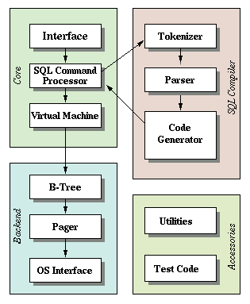
图1 SQLite的体系结构

3.1.1 接口（Interface）
虽然有些函数分布在其它的文件中，但是主要的SQLite库的公用接口函数是在main.c，legacy.c和vdbeapi.c源代码文件中实现的。sqlite3_get_table()函数在table.c中实现，sqlite3_mprintf()在printf.c中实现，sqlite3_complete()是在tokenize.c中实现的。Tcl接口在tclsqlite.c中实现的。关于SQLite的C接口更完整的信息在http://www.sqlite.org/capi3ref.html中描述了。
为避免和其它软件的命名冲突，SQLite库中所有的外部符号都以sqlite3为前缀。这些符号的目的就是为外部使用，换句话说，所有以sqlite3_开始的符号，形成了SQLite的API。

3.1.2 词法分析器（Tokenizer）
当一个SQL语句执行时，接口首先把包含该SQL语句的字符串传给词法分析器来进行处理。词法分析器负责把字符串分成一个一个的词法单元，然后把词法单元传递给语法分析器，词法分析器是在tokenize.c文件中实现，这个代码是手编的，而不是使用lex之类的工具生成的。
需要注意的是，在本设计中，词法分析器调用语法分析器，熟悉YACC和BISON的人一般总是在语法分析器中调用词法分析器，SQLite的作者这两种方法都试过，发现在词法分析器中调用语法分析器更好。

3.1.3 语法分析器（Parser）
语法分析器根据上下文对词法分析出来的单元理解其涵义。SQLite的语法分析器是使用Lemon(http://www.hwaci.com/sw/lemon/)的LALR(1)工具产生器生成的。Lemon和YACC/BISON工具差不多，但是Lemon使用一种不同的输入语法，这种语法更难以出错。Lemon能产生一个可重入和线程安全的语法分析器，Lemon定义了一种非终结符析构器，以致在语法出现错误时不至于出现内存泄漏。Lemon分析器的输入文件在parse.y中定义。
由于Lemon不是一个常见的程序，其完整的源代码仅一个C文件在SQLite的tool子目录中。Lemon的文档在doc子目录中。

3.1.4 代码生成器（Code Generator）
在语法分析器分析完SQL语句后，它调用代码生成器来生成在虚拟机上执行的代码，这些代码的执行是按照SQL语句的要求来执行的。代码生成器包含在许多文件中：attach.c, auth.c, build.c, delete.c, expr.c, insert.c, pragma.c, select.c, trigger.c, update.c, vacuum.c 和 where.c。这些文件就是我们的魔法发生的地方。expr.c处理表达式的代码生成，where.c处理SELECT，UPDATE和DELETE语句中的WHERE子句的代码生成，attach.c, delete.c, insert.c, select.c, trigger.c update.c和vacuum.c处理与其名字相同的SQL语句的代码生成，这其中的每个文件在必要时都调用expr.c和where.c中的函数。其它的SQL语句在build.c中实现，auth.c文件实现sqlite3_set_authorizer()函数的功能。

3.1.5 虚拟机（Virtual Machine）
代码生成器产生的程序在虚拟机上运行。概括来讲，虚拟机实现了一个抽象的计算引擎，这个计算引擎用来操作数据库文件。虚拟机有一个栈用于保存计算的中间状态，每条指令包括一个操作码和最多三个操作数。虚拟机在vdbe.c中实现。虚拟机有它自己的头文件：vdbe.h文件定义了虚拟机和SQLite库的接口，vdbeInt.h文件定义了虚拟机的结构。vdbeaux.c文件中包含一些虚拟机和接口模块使用的工具。vdbeapi.c文件包含了虚拟机的外部接口，例如sqlite3_bind_...之类的函数。字符串，整数，浮点数，BLOB类型都被存在一个名为Mem的内部对象中，这个内部对象在vdbemem.c文件中实现。
SQLite使用回调C语言函数的方法来实现SQL语句的功能。甚至内建的SQL功能也是通过这种方法来实现。大部分SQL内建的函数，例如coalesce()，count()，substr()等等，在func.c中实现。日期和时间转换函数在date.c中实现。

3.1.6 B-树（B-Tree）
SQLite使用B树来实现数据库，B树在btree.c文件中实现。数据库中的每个表和索引都使用一个单独的B树。所有的B树都存放在一个磁盘文件中。该数据库文件格式的细节在btree.c文件开始部分的注释里详细描述。
B树子系统的接口在头文件btree.h中定义。

3.1.7 页缓存（Pager）
B树模块使用固定的块大小从磁盘中请求信息。缺省的块大小为1024B，但是可以从512到65536B调整。页缓存负责读，写和缓存这些块。页缓存也提供了回滚和原子提交的功能抽象和数据库文件的锁操作。B树驱动程序从页缓存中取得页，并且通知页缓存程序何时修改，提交或回滚操作，页缓存处理所有的这些麻烦细节，确保请求被快速，安全和高效地处理。
实现页缓存机制的代码在单个C文件pager.c中。页缓存子系统的的接口在pager.h中定义。

3.1.8 OS接口（OS Interface）
为了提高在POSIX和Win32系统中的可移植性，SQLite和操作系统的接口使用了一个抽象层。此抽象层的接口在os.h中定义。每个操作系统有其自己的实现：os_unix.c是Unix的，os_win.c是windows系统的，等等。每个操作系统相关的实现尤其自己的头文件：os_unix.h, os_win.h等等。

3.2 SQLite内部机制的研究

上一节介绍了SQLite的体系结构，该体系结构的核心便是虚拟数据库引擎（Virtual Database Engine）。VDBE完成与数据操作相关的全部任务，并且是客户和存储之间信息交换的中间单元。从各个角度分析，它都是SQLite的核心。当SQL语句被分析后，VDBE便开始工作。代码生成器将分析树翻译成一个袖珍程序，随后这些袖珍程序又被组合成VDBE的虚拟机器语言表示的一系列指令。如此反复，VDBE执行每条指令，最终完成SQL语句指定的查询要求。编译器的工作的就是生成一系列指令程序给虚拟数据库引擎来执行，这个过程包括词法分析、语法分析和代码生成三个过程，并且在代码生成过程中进行一系列的优化。下面将具体分析各个模块。

3.2.1 虚拟数据库引擎VDBE
VDBE是调用栈的中心，执行就在这里发生。为了从整体上了解这个系统，首先以VDBE作为开始，它上层的模块和它下层的模块本质上来说都是服务于它的。
VDBE由6个源文件来实现：vdbe.c、vdbe.h、vdbeapi.c、vdbeInt.h、vdbeaux.c 和vdbemem.c。如第5章中说明的那样，从本质上说，一个句柄代表了一个完整的VDBE程序，该程序执行一条单独的SQL命令。该语句持有运行程序所需要的所有信息，如下：
• VDBE程序
• 程序计数器
• 所有结果字段的名称和数据类型
• 绑定的参数值
• 运行栈和有限内存单元的一个固定值
• 其它运行时状态信息，如B-tree指针
VDBE是一个虚拟机，它的程序指令类似于一种汇编语言。在汇编语言中，每个指令由一个操作码和三操作数P1、P2和P3组成。操作码类似于一个函数，它执行一个离散的任务，使用操作数作为执行任务所需要的信息。P1是一个32位的有符号整数，P2是一个31位的无符号整数，P3是一个指向字符串或结构体的指针。截至本文发表，SQLite中共有128个操作码。操作码的数量和性质随着SQLite的不断开发，可能会经常改变，以适应SQLite的新特性。与C的API函数不同，VDBE的操作码经常改变，因此，生成你自己的VDBE程序并试图使它在不同版本的SQLite上运行是不安全的。
下面几个C的API函数直接作用于VDBE：
• sqlite3_bind_xxx() 系列的函数
• sqlite3_step()
• sqlite3_reset()
• sqlite3_column_xxx()系列的函数
• sqlite3_finalize()
基本上，所有用来执行查询和step的API调用都与VDBE有关。它们有一个共同点：取一个句柄作为一个参数。这是因为它们都需要句柄中的VDBE代码或该句柄相关的资源来执行工作。注意到，sqlite3_prepare()是工作于前端（编译器）的，它产生VDBE程序，并不是作为执行的部分。
任何一个SQL命令语句的VDBE程序都可以通过在命令前加一个EXPLAIN关键字来获得，例如：

sqlite> .m col
sqlite> .h on
sqlite> .w 4 15 3 3 15
sqlite> explain select * from episodes;
addr | opcode | p1 | p2 | p3
- - - - | - - - - - - - - - - - - - - - | - - - | - - - | - - - - - - - - - - - - - - -
0 | Goto | 0 | 12
1 | Integer | 0 | 0
2 | OpenRead | 0 | 2 | # episodes
3 | SetNumColumns | 0 | 3
4 | Rewind | 0 | 10
5 | Recno | 0 | 0
6 | Column | 0 | 1
7 | Column | 0 | 2
8 | Callback | 3 | 0
9 | Next | 0 | 5
10 | Close | 0 | 0
11 | Halt | 0 | 0
12 | Transaction | 0 | 0
13 | VerifyCookie | 0 | 10
14 | Goto | 0 | 1
15 | Noop | 0 | 0

我将表中的前四个命令用于调试和格式化。同时，我使用了SQLITE_DEBUG选项来编译SQLite。该选项在运行栈上提供了更详细的信息，例如在操作数P3中包含了表名，如表中显示的那样。

3.2.1.1 栈
一个VDBE程序由一些完成特殊任务的不同部分组成。在每一个部分中，通常有多个指令对栈进行操作，这些指令跟随在为执行一个任务而只用栈上的信息的一个指令。为什么是这样的呢？不同的指令接收不同数量的参数。有些指令只带一个参数，可以使用任意的操作数来存储它；有些指令不带参数；有些指令带数量可变的参数，在这种情况下它们不能够只依赖三个操作数。
在这种情况下，那些指令使用栈来提供它们的参数。因此，这些指令从不由它们自己操作，而是由其它在它们之前运行的指令的帮助下操作，用需要的参数加载栈。除了栈之外，VDBE同时使用内存单元来存储中间值。这对于不直接应用于后面指令操作的信息来说是很有用的，例如record结构。栈入口和内存单元使用相同的Mem数据结构，该结构定义在vdbeInt.h中。

3.2.1.2 程序体
例如，以打开前面例子中的episodes表以读取的过程为例。这需要一系列指令来完成，特别指令1到指令3。第一个指令—Integer—为指令2准备栈。OpenRead取栈中的值并做某些操作。这里描述了它是如何工作的。
如你所知，SQLite可以通过使用ATTACH命令在同一个连接中打开多个数据库文件。当SQLite打开一个数据库时，它分配给该数据库一个索引。主数据库被分配的索引为0，第一个关联的数据库为1，等等。
OpenRead上面的Integer指令将数据库索引加载到栈上。在本例中，为主数据库加载0。OpenRead指令将该值推出栈并使用它来计算要对哪一个数据库进行操作。它使用操作数P2来确定要打开的表的位置（根页）。然后它在跟定数据库的给定表中打开一个B-树指针。所有的这些都可以在VDBE操作码文档中找到。例如，OpenRead指令在文档中描述如下：
在数据库文件中为根页为P2的数据库打开一个只读的指针。数据库文件由位于栈顶的一个整数确定。0表示主数据库，1表示用来存放临时表的数据库。给P1的一个标识符新的指针。P1的值不必是邻近的，但是所有的P1值都应该是一个小整数，如果P1为负，则是一个错误。
如果P2==0，那么将根页号移出栈。
无论什么时候只要有一个打开的指针，数据库上就会有一个读锁。如果数据库先于这个指令被解锁，那么数据库会要求一个读锁作为该指令的一部份。一个读锁允许其它进程读数据库，但是禁止任何其它进程修改数据库。当关闭了所有指针后，读锁被释放。如果该指令尝试获得一个读锁，但是失败了，终端会输出SQLITE_BUSY错误代码。
P3值是一个指向KeyInfo结构的指针，该结构定义了索引的上下文和比较序列。对那些没有指向任何所有的指针，P3为空。
这个OpenRead的文档和所有其它文档都可以直接在源代码中找到，vdbe.c。
最后，SetNumColumns指令设置指针所持有的字段号，与它指向的表中字段的号一致。它使用操作数P1和P2，P1指定指针所有（在本例中为0），P2指定了字段号。Episodes标有三个字段。
继续这个例子，Rewind指令重置指针到表的开始处。它检查以确保表不为空（没有记录）。如果表为空，它将把指令指针放置在操作数P2指定的位置上。在本例中，P2为10，因此如果表为空，因此Rewind将会跳到指令10，在本例中，指令10为Close指令（如图9-1）。
一旦Rewind设置了指针位置，指令的下一个部分（指令5-9）就会接管。这个部分的工作是遍历表中的所有记录。Recno将记录的主键值推入P1指定的指针所指向的栈中。Column指令将字段的值和P2给定的序列推入栈中。指令5、6、7一起将id（主键）、season和name域置于栈中——表episodes的所有的三个域——指针0所指向的栈中。注意到对于这三个指令，操作数P1均为0。这引用了指针0。接下来，Callback指令将这三个值从栈中取出（由P1指定）并形成一个array（或record）结构，存储在一个内存单元中。随后，Callback将VDBE操作挂起，将控制权让给sqlite3_step()，该函数随后将返回SQLITE_ROW。

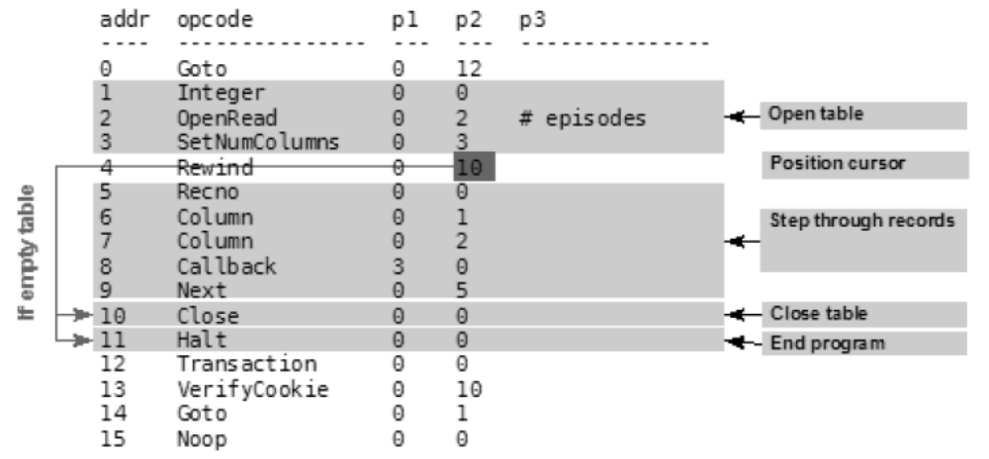
图6-1：VDBE步骤：打开和读

一旦VDBE创建了record结构，它就与句柄相关联了。然后程序使用sqlite3_column_xxx()函数重新从record结构获得域。在下一次调用sqlite3_step()时，指令指针将指向下一个指令。下一个指令继续将指针移到表中的下一行。如果有另一个记录，它就跳到P2指定的指令，在本例中为指令5，即Recno指令。因此，它将继续另一个重复，创建一个新的record结构，并且将返回SQLITE_ROW，表明还有行可读。然而，如果表中已经没有行可读，Next将会失败，并进行下一个指令，在本例中为Close指令。Close将关闭指针，然后进行Halt指令，终止VDBE程序，sqlite3_step()将返回SQLITE_DONE。

3.2.1.3 程序的启动和关闭
我们已经了解了程序的核心，现在让我们看一下剩余的与启动和初始化相关的部分，如图9-2所示。第一个指令是Goto。Goto指令跳转到P2给定的指令，在本例中为指令12。
指令12是一个事务处理指令，它启动一个新的事务。如果失败则执行VerifyCookie指令，该指令的任务是确保自VDBE程序被编译（是指从SQL语句向VDBE虚拟指令的翻译）后数据库schema没有改变。这在SQLite中是一个重要的概念。在SQL语句被编译进sqlite3_prepare()中的VDBE代码的时候和在sqlite3_step()中实际执行的时候之间，另一个SQL命令可以运行改变了的数据库schema（如ALTER TABLE、DROP TABLE或CREATE TABLE）。当发生了这种事情后，schema版本改变并且它会使所有在改变以前编译的语句无效。数据库文件的根叶将一直记录当前的数据库schema。同样地，每个语句对象保持一份schema版本的拷贝。VerifyCookie的任务是检查它们是否匹配，并且如果不匹配，采取适当的行动。

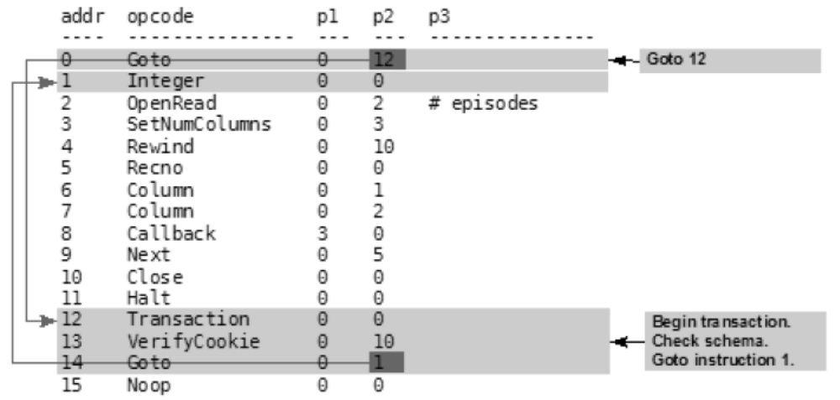
图6-2：VDBE步骤：程序启动

VerifyCookie比较磁盘中记录的schema版本和P2所给定的schema版本——与被编译的代码引用的版本相符合。如果编译时schema版本没有改变，这两个值将是一致的。如果它们不一致，VDBE程序（特别是持有它的语句对象）将不再有效；它不符合最近的数据库schema。在本例中，VerifyCookie将终止VDBE程序并分配一个SQLITE_SCHEMA错误。在本例中，应用需要重新编译SQL语句，重新生成一个基于新的schema的一个VDBE程序。重新编译可能会产生一个不同的程序。例如，是否如果有人删除了episodes表并建立了一个新表，该表将循环重新使用episodes表的页？如果VDBE现在执行了无效的语句，它可能从根页２（被循环使用）开始查找episodes表（已经不存在），并且试图去读已经不存在的记录。这时应用将会得到垃圾数据。
然而，当schema版本匹配时，程序计数器将步骤执行VerifyCookie下面的指令——本例中为Goto。Goto决定了指令１上的程序计数器，带我们回到程序主要部分——打开表读取记录。在这里要注意一些事情：

•• Transaction指令本身不会获得任何锁。它与一个简单的BEGIN在逻辑上等价。实际的共享锁是由OpenRead指令创建的。当事务关闭时锁将被释放。这是由Halt指令决定的，这个指令用于清理。它采取的行为取决于连接是否处在自动提交模式。
• 语句对象（VDBE程序）需要的所有存储空间是在程序启动前就决定了的。这主要是归因于两个事实。首先，栈的深度永远不会比程序中指令的数量大。第二，内存单元的数量永远不会比指令的数量大（并且实际上小很多）。因此，即使SQL本质上是动态的，SQLite也总是能计算出一个查询要请求多少内存并且能够在运行VDBE程序之前分配所有的资源。

3.2.1.4 指令类型
VDBE是这样工作的——同一时刻一个指令。每个指令完成一个简单的任务，并且与它前面的指令或它后面的指令协作。如果你看看指令集，你将会看到操作码可以分为三类：

• 数值计算：这些指令用于执行算术运算（加、减、除等等）、逻辑运算（按位或、按位与）和字符串操作。
• 数据管理：这些指令用于操作内存和磁盘中的数据。内存指令哟年内与栈操作和在栈和内存单元中传送数据，反之亦然。磁盘操作控制Ｂ-树和页模块——打开和操作指针，开始事务有何结束事务，等等。
• 控制流：控制指令用于有条件地或无条件地移动指令指针。

一旦你熟悉了指令集，那么就不难看出它是怎样运行的了。如果还没有明白，你也能达到一个关于栈是怎样被一些指令用来为其它指令做准备的一个大体思路。

一个实际应用的例子

让我们再看一下例子，这一次执行一个VDBE的轨迹。这向我们直接展示了指令间，栈是怎样使用的。程序第一部分（从启动到第一条记录）如下：

sqlite> pragma vdbe_trace=on;
sqlite> select * from episodes;
VDBE Execution Trace:
SQL: [select * from episodes;]
0 | Goto | 0 | 12
12 | Transaction | 0 | 0
13 | VerifyCookie | 0 | 10
14 | Goto | 0 | 1
1 | Integer | 0 | 0
Stack: i:0
2 | OpenRead | 0 | 2 | # episodes
3 | SetNumColumns | 0 | 3
4 | Rewind | 0 | 10
5 | Recno | 0 | 0
Stack: i:0
6 | Column | 0 | 1
Stack: NULL i:0
7 | Column | 0 | 2
Stack: s18[Good News Bad N](8) NULL i:0
8 | Callback | 3 | 0
0 | | Good News Bad News
9 | Next | 0 | 5

在前面四个步骤中，你可以看到启动过程，紧接的的Integer指令在栈上指定了打开指针的数据库索引。OpenRead指令将它推出栈并打开一个指针。接下来到循环部分，你会看到Recno和Column指令将当前记录的域值压入栈中。Callback指令将它们推出栈，使用它们形成一个记录结构，存在句柄中。sqlite3_step()返回一个SQLITE_ROW，表明该行是可读的。应用通过sqlite3_column_xxx()访问数据，并通过再次调用sqlite3_step()处理下一条记录。然后sqlite3_step()在下一条指令中恢复VDBE的执行，下一个条指令将移至下一条记录。此后继续。
因此，你不仅能够看到工作中的栈，你也可以对SQLite的C的API函数怎样嵌入在VDBE代码中有所领悟。从这里开始，我们将看到VDBE的这些指令都做了什么，例如：

sqlite> explain BEGIN;
addr | opcode | p1 | p2 | p3
- - - - | - - - - - - - - - - - - - - - | - - - | - - - | - - - - - - - - - - - - - - -
0 | AutoCommit | 0 | 0
1 | Halt | 0 | 0
2 | Noop | 0 | 0
sqlite> explain COMMIT;
addr | opcode | p1 | p2 | p3
- - - - | - - - - - - - - - - - - - - - | - - - | - - - | - - - - - - - - - - - - - - -
0 | AutoCommit | 1 | 0
1 | Halt | 0 | 0
2 | Noop | 0 | 0
sqlite> explain ROLLBACK;
addr | opcode | p1 | p2 | p3
- - - - | - - - - - - - - - - - - - - - | - - - | - - - | - - - - - - - - - - - - - - -
0 | AutoCommit | 1 | 1
1 | Halt | 0 | 0
2 | Noop | 0 | 0

你可以看到事务是通过AutoCommit指令来工作的。因此该指令必须涉及到将修改的页同步到磁盘的初始化。试不同的事看发生了什么。在些许实践之后，你也许就能够认识到足够的指令模式，从而使用EXPLAIN指令来优化查询

3.2.2 分析具体的VDBE程序
上一节介绍了VDBE的基础，本节我们来对VDBE程序具体分析一下，看看VDBE是如何工作的，特别介绍了VDBE的多种指令共同协作对数据库有效的操作。这是一个指南，从简单的任务和工作着手深入到复杂问题的求解。在这个过程中，我们将要访问SQLite库的大多数子模版。在完成这个指南后，你应该对SQLite如何工作有了更好的了解，就可以学习源代码了。

3.2.2.1 预备知识
VDBE实现了一个虚拟的计算机，这个虚拟的计算机用它的虚拟机器语言运行程序。每个程序的目的就是访问或者改变数据库。基于这个目标，VDBE所实现的机器语言特别针对查询，访问，修改数据库而设计。
每条VDBE语言的指令包含一个操作码和三个操作数，分别标为P1，P2，P3。操作数P1是一个任意的整数，P2是一个非负整数。P3是一个指向一个数据结构或以null结为的字符串（可能为空）的指针。只有很少的指令会用到全部三个操作数。许多指令只用到一个或两个操作数。一些非常重要的指令根本不用操作数，它们存取数据和结果都是直接在运行栈上进行。关于每个指令的功能以及它所使用的操作数的细节，都在各自的操作码文档中描述。
一个VDBE程序从指令0执行开始，然后执行后续指令直到以下三种情况之一发生（1）遇到致命错误，（2）执行到一个Halt指令，（3）程序计数器已经通过最后一条程序指令。当VDBE执行完，所有的开放数据库的指针关闭，所有内存被释放，栈中所有内容被弹出。所以不必担心内存泄露和资源过度分配。
如果你以前有任何汇编语言编程的经验或接触过任意种类的抽象计算机，你应该对这些细节很熟悉，就可以跳过这些看代码了。
向数据库中插入记录
我们从一个几条指令的VDBE程序开始。假设我们创建一个如下的SQL表：

CREATE TABLE examp(one text, two int);

我们有一个数据库表，叫做“examp”，该表含有两个字段，字段名分别为“one”和“two”。现在，假设我们要向这个表插入一个单独的记录，如下：

INSERT INTO examp VALUES('Hello, World!',99)

我们可以通过使用sqlite命令行程序看到实现这条插入语句的VDBE程序。首先在一个新的空数据库上启动sqlite命令行程序，然后创建一个表。接下来，通过输入“.explain”命令改变sqlite命令行程序的输出格式，这个输出格式是专门设计用来VDBE程序调试的。最后，键入上面的INSERT语句，并且在INSERT前面输入关键字EXPLAIN。关键字EXPLAIN将使sqlite命令行程序打印VDBE程序，而不是执行它，如下所示：

$ sqlite test_database_1
sqlite> CREATE TABLE examp(one text, two int);
sqlite> .explain
sqlite> EXPLAIN INSERT INTO examp VALUES('Hello, World!',99);
addr opcode p1 p2 p3
---- ------------ ----- ----- -----------------------------------
0 Transaction 0 0
1 VerifyCookie 0 81
2 Transaction 1 0
3 Integer 0 0
4 OpenWrite 0 3 examp
5 NewRecno 0 0
6 String 0 0 Hello, World!
7 Integer 99 0 99
8 MakeRecord 2 0
9 PutIntKey 0 1
10 Close 0 0
11 Commit 0 0
12 Halt 0 0

正如你看到的那样，一个简单的insert语句被实现为12条指令。头三个指令和最后的两个指令是标准的序言和尾声，因此真正的起作用的是中间的7条指令。由于没有跳转指令，所以程序从头到尾执行一次。现在让我们来看看每条指令的细节。

0 Transaction 0 0
1 VerifyCookie 0 81
2 Transaction 1 0

Transaction指令启动一个事务。当遇到Commit或Rollback操作码时事务结束。P1是数据库文件的索引，事务就是在该文件中启动的。索引0代表主数据库文件。当事务启动的时候，在数据库文件中一个写锁将被获得。在事务进行中，其他的进程不能对这个文件进行读写操作。启动一个事务的同时也创建了一个回滚日志。一个事务必须在数据库可能做出任何改变之前启动。
指令VerifyCookie检查cookie 0（数据库的schema版本），确保它与P2一致（数据库schema最后被读取的值）。P1代表数据库号（0代表主数据库）。这样做是为了确保数据库schema表不会被另外一个线程改变，在这种情况下会重新读取。
第二个Transaction指令为数据库1启动一个事务并启动一个回滚日志，该数据库用来存储临时表。

3 Integer 0 0
4 OpenWrite 0 3 examp

指令Integer将整形值P1(0)压入栈中。这里的0是数据库编号，用于下面的OpenWrite指令。如果P3非空，它将作为同一个整数的字符串表示。之后的栈看上去就像这样：

(integer) 0

指令OpenWrite在表examp上，使用句柄P1（在这个程序中是0）打开了一个新的读写指针，它的根页是P2（在这个数据库文件为3）。句柄指针可以是任何非负整数。但是VDBE是在一个足够大的数组中分配指针的。所以为了节约内存，最好以0开始使用句柄，然后连续向上分配。这里P3（"examp"）是被打开的表的名字，但是在这里没有用到，只是为了代码易读。这条指令从栈顶弹出数据库的号（这里主数据库，为0）用于使用，因此最后栈再次为空。

5 NewRecno 0 0

指令NewRecno为指针P1指向的表创建一个新的整数记录号。记录号通常不是作为表中关键字的。新的记录号将被压入栈中。之后的栈看上去就像这样：

(integer) new record key

6 String 0 0 Hello, World!

指令String将操作数P3压入栈中，之后的栈看上去就像这样：

(string) "Hello, World!"
(integer) new record key

7 Integer 99 0 99

指令Integer将操作数P1（99）压入栈中，之后的栈看上去就像这样：

(integer) 99
(string) "Hello, World!"
(integer) new record key

8 MakeRecord 2 0

指令MakeRecord将栈顶的P1元素弹出栈（本例中为2个），并将其转换为二进制格式以便在一个数据库文件中存储记录。然后将指令MakeRecord生成的的新记录再次压入栈中。之后的栈看上去就像这样：

(record) "Hello, World!", 99
(integer) new record key

9 PutIntKey 0 1

指令PutIntKey将栈顶的两个条目写到指针P1所指向的表中的一个条目。若不存在，将会创建一个新的条目，否则会将原有的条目覆盖。栈顶与其下的元素分别作为记录的数据部分和键值。该指令将栈弹出两次。由于P2等于1，所以行变化计数器会增加，rowid被存储，并将作为函数splite_last_insert_rowid()的返回值。如果P2等于0，行变化计数器就不会改变。该指令是插入实际发生的地方。

10 Close 0 0

指令Close用来关闭之前由P1（此处为0，唯一打开的指针）打开的指针。如果P1是关闭的，那么这条指令就是一个空操作。

11 Commit 0 0

指令Commit会使从上一个Transaction开始对数据库所做的所有修改生效。直到另一个事务启动之前，不允许任何修改。Commit指令删除日志文件并释放数据库的写锁。如果仍有指针处于打开状态，读锁就会继续保持。

12 Halt 0 0

指令Halt会使VDBE引擎立即退出。所有打开的指针、Lists、Sorts等等都会自动关闭。P1将作为结果由sqlite_exec()函数返回。如果是正常终止，该值应为SQLITE_OK (0)。如果出错，返回的是其他值。当有错误发生时才会用到P2。在程序准备运行时VDBE将指令“Halt 0 0 0”加到程序末尾，这对每个程序都是隐含的。

3.2.2.2 跟踪VDBE程序的执行
如果SQLite库在编译时没使用预处理宏NDEBUG，那么VDBE可以使用PRAGMA vdbe_trace 跟踪程序的执行。尽管这一特性最初只用于测试和调试，但是它对了解VDBE的运作也很有帮助。"PRAGMA vdbe_trace=ON;"用来打开跟踪，"PRAGMA vdbe_trace=OFF"用来关闭跟踪。像这样：

sqlite> PRAGMA vdbe_trace=ON;
0 Halt 0 0
sqlite> INSERT INTO examp VALUES('Hello, World!',99);
0 Transaction 0 0
1 VerifyCookie 0 81
2 Transaction 1 0
3 Integer 0 0
Stack: i:0
4 OpenWrite 0 3 examp
5 NewRecno 0 0
Stack: i:2
6 String 0 0 Hello, World!
Stack: t[Hello,.World!] i:2
7 Integer 99 0 99
Stack: si:99 t[Hello,.World!] i:2
8 MakeRecord 2 0
Stack: s[...Hello,.World!.99] i:2
9 PutIntKey 0 1
10 Close 0 0
11 Commit 0 0
12 Halt 0 0

跟踪模式打开后，VDBE在每条指令执行之前会先将其打印出来。当指令执行完毕后，会显示栈顶元素，栈为空时不会显示。
在栈的显示中，大多数元素会有一个指示其数据类型的前缀，整数以“i:”开头，浮点数以“r:”开头（“r”表示“real-number”），字符串以“s”、“t:”、“e:”或“z:”开头。字符串前缀之间的不同是由内存分配方式的不同引起的，“z:”表示字符串存储在由malloc()分配的内存中，“t:”表示字符串是静态分配的，“e:”表示字符串是局部短暂的。其余的以“s:“为前缀。对于观察者来说，没有多大区别，但是对VDBE是极其重要的，因为以“z:”为前缀的字符串，当将其弹出栈时为了避免内存泄漏必须使用free() 释放内存。注意：仅仅是字符串的前十个字符会被显示，并且对于二进制数值（例如：MakeRecord指令的结果），会以空字符串“NULL”看待。如果存放在栈顶的一个整数既当作整数也当作字符串，那么它的前缀就是“si:”。

3.2.2.3 简单的查询语句
现在，你应该理解了VDBE如何将数据写入数据库。现在让我们来看看它是如何执行查询的。我们以一个简单的查询语句SELECT为例：

SELECT * FROM examp;

为这条语句生成的的VDBE程序如下：

sqlite> EXPLAIN SELECT * FROM examp;
addr opcode p1 p2 p3
---- ------------ ----- ----- -----------------------------------
0 ColumnName 0 0 one
1 ColumnName 1 0 two
2 Integer 0 0
3 OpenRead 0 3 examp
4 VerifyCookie 0 81
5 Rewind 0 10
6 Column 0 0
7 Column 0 1
8 Callback 2 0
9 Next 0 6
10 Close 0 0
11 Halt 0 0

在开始考虑这个问题之前，让我们简要回顾一下在SQLite中查询是如何工作的，这样有助于我找到问题的所在。对于查询结果中的每一个字段，SQLite将会以下面的函数原型调用一个回调函数：

int Callback(void *pUserData, int nColumn, char *azData[], char *azColumnName[]);

SQLite库提供给VDBE一个指向回调函数的指针和pUserData 指针。（回调函数和用户数据以参数的形式传递给sqlite_exec() API函数）VDBE的任务是给出nColumn、azData[] 和azColumnName[]值。nColumn 是查询结果中的字段数，azColumnName是一个字符串数组，其中每个字符串时结果字段之一的名字。azData[]是存放实际数据的字符串数组。

0 ColumnName 0 0 one
1 ColumnName 1 0 two

再我们得查询语句中，VDBE程序中的前两条指令与设置azColumn的值有关。ColumnName指令告诉VDBE向azColumnName[] 数组的每个元素填什么值。每个查询都将为结果中的每一个字段以一个ColumnName指令开始，而对于每个ColumnName指令，随后在查询中都将有一个对应的Column指令出现。

2 Integer 0 0
3 OpenRead 0 3 examp
4 VerifyCookie 0 81

指令2和3在要查询的数据库表上打开一个读指针，这跟INSERT示例中OpenWrite指令的作用相同，只不过那里是写入，这里是读入。指令4跟INSERT示例中的作用相同，用来验证数据库schema。

5 Rewind 0 10

Rewind 指令初始化一个遍历表“examp”的循环，它将指针P1移回到表的第一个元组。这是Column和Next指令所要求的，它们将使用该指针重新遍历表。如果表是空的，就会跳到P2（10），此处是跳出循环的指令。如果表不为空，就跳到下面的指令6处，它是循环体的开头。

6 Column 0 0
7 Column 0 1
8 Callback 2 0

指令6到8构成了循环体，该循环对数据库文件中的每条记录执行一次。地址6和7处的Column指令从P1指针处取得第P2个字段，并将其压入栈中。在这个例子当中，第一个Column指令为字段“one”将相应的值压入栈中，第二个Column指令为字段“two”将相应得值压入栈中。地址8处的Callback指令调用callback()函数。Callback指令的P1操作数将作为nColumn的值。Callback指令将P1的值弹出栈并将它们作为数组azData[]的元素。

9 Next 0 6

地址9处的指令实现了循环的分支部分。与地址5处的Rewind指令一起构成了逻辑循环。这是一个需要你特别关注的重要概念。Next指令使指针P1前进到下一条记录。如果前进成功，就立即跳到P2处（即地址6，循环体的开始处）。如果指针已在末尾，就跳到下一条指令处，也即循环结束处。

10 Close 0 0
11 Halt 0 0

程序末尾的Close指令将指向表“examp”的指针关闭。这里并不需要真正地调用Close，因为当程序中止时所有的指针都将被VDBE自动关闭。但是我们需要一条指令供Rewind跳转，所以这条指令还是有用的。VDBE程序以Halt指令结束。
注意：这段SELECT查询示例并不包含INSERT示例中的Transaction和Commit指令。因为查询仅仅是一个读操作，并不公更改数据库，它也就不需要事务处理了。

3.2.2.4 一个稍微复杂的查询语句
前一个例子的关键点是使用Callback指令来调用回调函数，用Next指令在数据库文件中的所有记录上实现一个循环。在此我们通过演示一个比较复杂的查询示例使你更好地掌握这些思想，这个复杂的查询包括多个字段的输出，并且其中的有些值是计算值，还用到了WHERE子句，WHERE子句限制了哪些纪录去调用回调函数。考虑这个查询语句：

SELECT one, two, one || two AS 'both' FROM examp WHERE one LIKE 'H%'

这个查询可能有一点做作，但是它阐明了我们的观点。结果有三个字段，分别是“one”、,“two”、“both”。前两个字段是表中两个字段的复制，第三个结果字段是通过连接表中第一个字段和第二个字段得到的字符串。最后，WHERE子句指出只选择“one”这一字段中以H开头的元组纪录。这里是这个查询语句的VDBE程序：

addr opcode p1 p2 p3
---- ------------ ----- ----- -----------------------------------
0 ColumnName 0 0 one
1 ColumnName 1 0 two
2 ColumnName 2 0 both
3 Integer 0 0
4 OpenRead 0 3 examp
5 VerifyCookie 0 81
6 Rewind 0 18
7 String 0 0 H%
8 Column 0 0
9 Function 2 0 ptr(0x7f1ac0)
10 IfNot 1 17
11 Column 0 0
12 Column 0 1
13 Column 0 0
14 Column 0 1
15 Concat 2 0
16 Callback 3 0
17 Next 0 7
18 Close 0 0
19 Halt 0 0

排除where语句，这个程序的结构和前面的例子非常相似，只是多了一格字段。现在有3个字段，而不是之前的2个，因此有3条ColumnName指令。和前面的例子一样，使用Openread指令打开了一个指针。地址6处的Rewind指令和地址17处的next指令形成了表中所有记录的一个循环。结尾的Close指令是给用来在完成时，给Rewind跳转的。所有的这些都和第一个查询相似。
这个例子中的Callback指令需要为三个结果字段生成数据而不是两个，除了这一点，和第一个查询都是一样的。当Callback指令被调用，结果中的最左边的字段应该在栈的最底下，最右边的字段在栈的最上面。我们可以看到从地址11到地址15处，栈按照这种方法建立起来。11和12处的Column指令把结果中前两个字段压栈。地址13和14处的两个Column指令得到用来计算第三个字段的数据，地址15处的Concat指令把它们连接到栈上的一个单独得条目。
这个例子中唯一新的地方就是地址7到地址10实现的WHERE子句。地址7和8处的指令把表中第一个字段“one”的值和字符串的字面值“H%”压栈。地址9处的Function指令使栈中的这两个值出栈并且把LIKE()函数的结果压回栈中。IfNot指令弹出栈顶值，并且如果栈顶值是false（与“H%”不匹配），立即跳转到next指令处。这个跳转会跳过Callback指令，而Callback是where子句的关键。如果比较的结果是true，那么跳转不执行，控制流就会移到下面的Callback指令处。
注意一下like操作是如何实现的。在SQLite中，这是一个用户自定义的函数，函数定义的地址由P3指定。操作数P1是需要从栈中取出的参数的个数。在这个例子中，LIKE()函数带两个参数。参数在栈中按反序取出（从右到左），所以栈顶元素是匹配的模版，下一个元素是要比较的数据。返回值被压回栈。

3.2.2.5 一个SELECT程序的模板
前面两个查询的例子说明了每个select程序都要遵循的一类模板。一般的，我们有：

- 为回调初始化azColumnName[]数组。
- 打开一个指针，指向将要查询的表。
- 为表中的每一条记录，做以下事情：
  - 如果WHERE处结果为FALSE，那么跳过后面的步骤并且继续下一条记录。
  - 为结果中的当前纪录计算所有字段的值。
  - 为结果中的当前纪录调用回调函数。
- 关闭指针。

这个模板可以继续扩展，因为我们考虑了额外的复杂因素，例如连接、复合选择、使用索引来加速查询、排序和那些带有和不带有GROUP BY和HAVING子句的聚集函数。但是基本的思想仍然适用。

3.2.2.6 UPDATE和DELETE语句
我们使用一个和SELECT语句模板非常类似的模板来编码UPDATE和DELETE语句。当然，主要的不同是最后的操作是修改数据库而不是调用一个回调函数。因为它修改了这个数据库，它同样会使用事务处理操作。我们来看一个DELETE语句：

DELETE FROM examp WHERE two<50;

这个DELETE语句会从表“examp”中删除掉“two”字段小于50的每条记录。生成的这条语句的代码如下：

addr opcode p1 p2 p3
---- ------------ ----- ----- -----------------------------------
0 Transaction 1 0
1 Transaction 0 0
2 VerifyCookie 0 178
3 Integer 0 0
4 OpenRead 0 3 examp
5 Rewind 0 12
6 Column 0 1
7 Integer 50 0 50
8 Ge 1 11
9 Recno 0 0
10 ListWrite 0 0
11 Next 0 6
12 Close 0 0
13 ListRewind 0 0
14 Integer 0 0
15 OpenWrite 0 3
16 ListRead 0 20
17 NotExists 0 19
18 Delete 0 1
19 Goto 0 16
20 ListReset 0 0
21 Close 0 0
22 Commit 0 0
23 Halt 0 0

这里是这个程序必须做的事情。首先它必须定位表“examp”中需要删除的记录的位置。这可以通过一个和上面的SELECT例子很相似的循环来完成。一旦所有的记录被定位后，就可以返回然后一个接一个的删除它们。注意到我们不能每找到一条记录就删除它。我们需要首先定位所有的记录，然后返回并删除它们。这是因为SQLite数据库的后端在一个删除操作后可能会改变扫描顺序。如果在扫描过程中顺序改变，那么有的记录可能被多次访问，而有的则从未被访问。
所以DELETE的实现实际上分为两个循环。第一个循环（指令5—11）定位需要删除的记录，并且把它们的关键字保存到一个临时表中，第二个循环（指令16—19）使用关键字列表逐一删除这些记录。

0 Transaction 1 0
1 Transaction 0 0
2 VerifyCookie 0 178
3 Integer 0 0
4 OpenRead 0 3 examp

指令0到4和INSERT例子中的一样。它们为主数据库和临时数据库启动事务，检验数据库schema，并且打开一个指向表“examp”的读指针。注意到这个指针是为读打开的，不能写。这个程序到目前为止，我们只是打算扫描表，而并不改变它。之后我们会在指令15处，为写操作再次打开同一张表。

5 Rewind 0 12

和在SELECT例子中一样，Rewind指令把指针重定位到表的开始，为在循环体中的使用作好准备。

6 Column 0 1
7 Integer 50 0 50
8 Ge 1 11

指令6到8实现了WHERE子句，WHERE子句得任务是，如果WHERE条件为false跳过ListWrite指令。到最后，如果“two”字段（由Column指令取得）的值大于等于50，它则跳回到前面的Next指令处。
和前面一样，Column指令使用P1指针并把P2（1，字段“two”）字段的数据记录压栈。Integer指令把数值50压入栈顶。这两条指令后，栈变成：

(integer) 50
(record) current record for column "two"

Ge操作比较栈顶的两个元素，并使它们出栈，然后基于比较结果决定如何分支。如果第二个元素大于等于栈顶元素，则跳转到地址P2（循环结尾的Next指令）。因为P1是true，如果任一个操作符为空（因此结果也为空），那么执行跳转。如果不跳转，则进入到下一条指令。

9 Recno 0 0
10 ListWrite 0 0

Recno指令把一个整数压入栈，该整数就是P1所指向的表的顺序扫描中当前条目的关键字的头4个字节。ListWrite指令把栈顶的整数写入一个临时存储列表，并将该元素出栈。这是循环里的重要工作，保存将要删除记录的关键字，以便在第二次循环把它们删除。ListWrite指令后，栈再次变空。

11 Next 0 6
12 Close 0 0

Next指令使指针值增加指向由p0指向的表中的下个元素，并且如果执行成功，则转移到P2（6，循环体的开始）。Close指令关闭指针P1。这不会影响到临时存储列表因为它与P1无关；相反它是一个全局工作列表（可以使用ListPath指令来保存）。

13 ListRewind 0 0

ListRewind指令使临时表列表重定位回表头，准备进行第2次循环。

14 Integer 0 0
15 OpenWrite 0 3

正如在INSERT例子中一样，我们将数据库号P1 (0, 主数据库)压入栈中，并用OpenWrite指令在表P2 (基页3, “examp”)上打开一个指针P1来进行修改。

16 ListRead 0 20
17 NotExists 0 19
18 Delete 0 1
19 Goto 0 16

这个循环过程执行真正的删除。他和UPDATE例子有所不同。ListRead指令的作用和INSERT循环中Next指令的作用差不多，但由于它是失败时跳转到P2所指的指令（20），而成功时跳转到Next指令，因而我们把它放到循环的开始而不是结尾。这意味着必须在循环结尾用Goto指令跳转到循环的开始处。所以这个循环在形式上与C程序中的while(){...}循环类似，而INSERT例子的循环在形式上与C程序中do{...}while()循环类似。Delete指令的作用与前面例子中的回调函数的作用相似。
ListRewind指令从临时存储列表中读取一个元素并压入栈中。成功则执行下一条指令，由于当列表为空而失败时，它将转向循环的下一条指令P2。之后栈变成这个样子：

(integer) key for current record

注意ListRead和Next指令的的相似之处是，两个操作都遵循以下规则：

根据是否有待压入栈的“值”来确定是入栈该“值”或是因失败跳转到P2处。

Next指令与ListRead指令，两者的第一个差别在于这个“值”它们有各自的含义。对Next指令来说，这个“值”就是数据库文件中的记录。对ListRead指令来说，这个“值”是一个链表中的一个整型键值。另一个不同是，在当没有下一个“值”时，是选择跳转还是失败。这种情况下Next指令选择失败，ListRead指令选择跳转。后面我们还会接触到有相似操作规则的两条循环指令NextIdx和SortNext。
NotExists指令从栈中弹出栈顶元素并使用它作为一个整型键值。如果以这个元素为键值的记录在表P1中不存在则跳转到P2。如果这条记录存在，则继续执行下一条指令。这种情况下，P2 会把我们带到循环结尾的Goto指令处，该指令激昂会跳回到开始的ListRead指令处。这本可以编码令P2等于16，即循环开始处的ListRead指令，但生成这些代码的SQLite解析器没有做这层优化。
Delete指令从栈中弹出一个整型键值（这个值是之前的ListRead指令压入的）并且删除拥有该键值的指针P1指向的记录。因为P2为true，所以行改变计数器加一。
Goto语句跳转到循环的起始处，一次循环结束。

20 ListReset 0 0
21 Close 0 0
22 Commit 0 0
23 Halt 0 0

这几个指令用来清空VDBE程序。其中三条指令不是必须的，而是由SQLite解析器用它的代码模版生成的，该模版被设计来处理更复杂的情况。
ListReset指令用来清空临时存储列别。当VDBE程序终止时这个链表会自动被清空，所以这个指令在这里并不是必须的。Close指令用来关闭指针P1。同样，这也是VDBE结束运行程序时由VDBE引擎完成的。Commit指令用来成功结束当前事务处理，并且将所有在事务处理中做出的更改保存到数据库中。最后的Halt指令也不是必需的，只是加在每条准备运行的VDBE程序结尾。
UPDATE语句和DELETE语句很相似，只有一点不同，UPDATE语句是用新记录来替换要删除的记录（DELETE语句是直接删除）。考虑下面的例子：

UPDATE examp SET one= '(' || one || ')' WHERE two < 50;

这条语句将“two”字段小于50的纪录的“one”字段值加上括号，而不是删除“two”字段小于50的纪录。VDBE程序是这样实现该语句的：

addr opcode p1 p2 p3
---- ------------ ----- ----- -----------------------------------
0 Transaction 1 0
1 Transaction 0 0
2 VerifyCookie 0 178
3 Integer 0 0
4 OpenRead 0 3 examp
5 Rewind 0 12
6 Column 0 1
7 Integer 50 0 50
8 Ge 1 11
9 Recno 0 0
10 ListWrite 0 0
11 Next 0 6
12 Close 0 0
13 Integer 0 0
14 OpenWrite 0 3
15 ListRewind 0 0
16 ListRead 0 28
17 Dup 0 0
18 NotExists 0 16
19 String 0 0 (
20 Column 0 0
21 Concat 2 0
22 String 0 0 )
23 Concat 2 0
24 Column 0 1
25 MakeRecord 2 0
26 PutIntKey 0 1
27 Goto 0 16
28 ListReset 0 0
29 Close 0 0
30 Commit 0 0
31 Halt 0 0

除了第二个循环体被一段不是删除而是更新记录的一系列语句（17到26）所代替外，这段程序实质上和DELETE程序非常相似。你应该对大部分指令序列很熟悉了，但仍有两处不是很清晰，所以我们来简单的把程序过一遍。同时要注意第二个循环前后的某些指令的顺序改变了。这仅仅是SQLite解析器选择使用一种不同的模版输出代码罢了。
在我们要进入第二个循环（17指令）内部的时候，堆栈中只有一个整数值，该整数值是我们想要改变记录的键值。我们要用到这个键值两次：一次用于取原记录值，一次用于写回修改了的记录。所以循环第一条指令Dup用来完成栈顶键值的一个拷贝。Dup指令将会拷贝栈中的任意元素，而不仅仅是栈顶元素。可以通过设置操作数P1来确定复制哪个元素。P1为0时，栈顶元素被复制，为1时栈顶下一个元素被复制，以此类推。
拷贝键值后，下一条指令NotExists用来从栈中弹出一个值，并用该值作为键值来比较确定数据库文件中是否存在一个以此值为键值的记录。如果没有，则跳转回到ListRead指令取另一个键值。
指令19到25建立了一个用来替换已存在记录的新的数据库记录。代码和INSERT中类似，这里不再赘述。在指令25执行后，栈将变成下面这个样子：

(record) new data record
(integer) key

PutIntKey指令(在讨论INSERT语句时描述过)用来将栈顶值和和栈顶接下来的一个值写入到数据库文件中，并出栈两次。PutIntKey指令将覆盖拥有相同键值的记录，而这正是我们此时想要的。由于在INSERT语句中，键值由NewRecno指令产生，而该指令能够保证提供一个没有用过的键值，所以不必担心覆盖相同键值记录的问题。

3.2.2.7 CREATE和DROP语句
用CREATE或DROP语句来创建或销毁一个表或索引，和用INSERT或DELETE语句从一个特殊的“sqlite_master”中插入或删除一条记录很相似，至少从VDBE的角度看是这样的。sqlite_master表是一个特殊的表，它是由每个SQLite数据库自动创建的。结构如下：

CREATE TABLE sqlite_master (
type TEXT, -- 或者是"table"，或者是"index"
name TEXT, -- 表或索引的名称
tbl_name TEXT, -- 对于索引而言：关联的表的名称
sql TEXT -- CREATE语句的原始SQL语句的文本
)

SQLite数据库中的每一个表（除了表“sqlite_master”本身之外）以及每一个命名的索引在sqlite_master表中都有一个入口。你可以像其他表一样用SELECT语句来查询这个表。但是不允许用UPDATE、INSERT或是DELETE语句来修改这个表。使用CREATE和DROP命令时sqlite_master会发生改变，因为当添加或销毁表时，SQLite必须更新sqlite_master表的内部数据结构。
但从VDBE角度看，CREATE和INSERT原理更相似，而DROP和DELETE原理相似。当SQLite库打开一个已存在的数据库时，首先做的是通过SELECT指令读取sqlite_master表中所有条目的“sql”字段值。“sql”字段包含了用于生成索引和表的CREATE语句的原始的完整的SQL文本。这些文本将被反馈到SQLite解析器用于重构描述索引和表的内部数据结构。

3.2.2.8 通过索引加速查询
上面查询的例子中，被查询的表的每条纪录都必须从硬盘加载检查，即使在结果中只有纪录的一小部分。在一个大的表中这是非常费时的。SQLite可以使用索引来加快查询。
一个SQLite文件将一个键值和某些数据联系起来。对于一个SQLite表建立数据库文件，这样键值为一个整数，数据就是表中一条纪录的信息。SQLite中的索引将这种安排颠倒。索引键值是被存储的的信息，索引数据是一个整数值。为了访问一个包含特殊内容的表纪录，我们首先在索引表中查找内容，用以找到它的整数索引，然后我们用这个整数来在表中查找完整的纪录。
注意，SQLite使用B-树，B-树是一种排序的数据结构，因此当SELECT语句中的WHERE子句包含平等或不平等的测试时就可以使用索引。如果可行，类似下面的查询就能够使用索引：

SELECT * FROM examp WHERE two==50;
SELECT * FROM examp WHERE two<50;
SELECT * FROM examp WHERE two IN (50, 100);

如果此处存在一个可以把“examp”表中的“two”字段影射成整数的索引，那么SQLite将会利用这个索引来查找examp中two字段为50的所有纪录的整数健值，或者小于50的所有纪录等等。但是下面的问题就不能利用索引：

SELECT * FROM examp WHERE two%50 == 10;
SELECT * FROM examp WHERE two&127 == 3;

注意SQLite 语法分析器不会总是产生使用一个索引的代码，即使这么做是可能的。 下面的问题就不会使用索引:

SELECT * FROM examp WHERE two+10 == 50;
SELECT * FROM examp WHERE two==50 OR two==100;

为了更好的理解索引是如何工作的, 我们首先看看它们是如何被创建的。 让我们继续，把索引放在examp 表中的two字段上。 我们有:

CREATE INDEX examp_idx1 ON examp(two);

上述语句产生的 VDBE码如下:

addr opcode p1 p2 p3
---- ------------ ----- ----- -----------------------------------
0 Transaction 1 0
1 Transaction 0 0
2 VerifyCookie 0 178
3 Integer 0 0
4 OpenWrite 0 2
5 NewRecno 0 0
6 String 0 0 index
7 String 0 0 examp_idx1
8 String 0 0 examp
9 CreateIndex 0 0 ptr(0x791380)
10 Dup 0 0
11 Integer 0 0
12 OpenWrite 1 0
13 String 0 0 CREATE INDEX examp_idx1 ON examp(tw
14 MakeRecord 5 0
15 PutIntKey 0 0
16 Integer 0 0
17 OpenRead 2 3 examp
18 Rewind 2 24
19 Recno 2 0
20 Column 2 1
21 MakeIdxKey 1 0 n
22 IdxPut 1 0 indexed columns are not unique
23 Next 2 19
24 Close 2 0
25 Close 1 0
26 Integer 333 0
27 SetCookie 0 0
28 Close 0 0
29 Commit 0 0
30 Halt 0 0

记住每个表 (除了sqlite_master 以外) 和每个已命名的索引在 sqlite_master 表中都有一个条目。 因为我们正在创建一个新的索引，就必须在 sqlite_master表中增加新的条目。这是在指令3到15中处理的。 在sqlite_master中增加新的条目和其它INSERT语句一样，所以在此我们就不再详细讲述了。在这一个例子中，我们想要把重点集中在使用有效数据建立新的索引上,这是在指令16到23中发生的。

16 Integer 0 0
17 OpenRead 2 3 examp

发生的第一件事是打开将要被索引的表。为了要给一张表构造一个索引，我们必须知道那张表中的内容。索引已经通过指针0打开以供写，这是由指令3到4完成的。

18 Rewind 2 24
19 Recno 2 0
20 Column 2 1
21 MakeIdxKey 1 0 n
22 IdxPut 1 0 indexed columns are not unique
23 Next 2 19

指导18到23实现了一个对将要被索引的表中每一条纪录的循环。 对于表中的每一纪录，我们首先使用指令19的Recno指令为该行提取整数健值，接下来用指令20的Column指令来得到“two”字段的值。指令21处的MakeIdxKey指令把“two”字段中的数据（位于栈顶）转化成为一个有效索引健值。 对于一个在单独字段上的索引，这是没有任何操作的。 但是如果 MakeIdxKey 的P1操作数大于1，则多个条目将会被弹出栈，并转换成一个单独的索引健值。指令22处的IdxPut指令是实际创建索引条目的地方。IdxPut从栈中弹出二个元素。栈顶元素作为一个键值来获取索引表的一个入口。接下来位于栈中第二位的整数被添加到那个索引的整数集中，新的纪录被写回数据库文件中。注意，如果对于two字段有两个或者更多的表纪录的值相同，那么同一个索引入口是可以存储多个整数。

现在让我们看这索引是如何被使用的。考虑下面这个查询：

SELECT * FROM examp WHERE two==50;

SQLite将产生如下的VDBE代码来处理这个查询：

addr opcode p1 p2 p3
---- ------------ ----- ----- -----------------------------------
0 ColumnName 0 0 one
1 ColumnName 1 0 two
2 Integer 0 0
3 OpenRead 0 3 examp
4 VerifyCookie 0 256
5 Integer 0 0
6 OpenRead 1 4 examp_idx1
7 Integer 50 0 50
8 MakeKey 1 0 n
9 MemStore 0 0
10 MoveTo 1 19
11 MemLoad 0 0
12 IdxGT 1 19
13 IdxRecno 1 0
14 MoveTo 0 0
15 Column 0 0
16 Column 0 1
17 Callback 2 0
18 Next 1 11
19 Close 0 0
20 Close 1 0
21 Halt 0 0

SELECT以一种熟悉的方式开始。首先初始化字段名，并将要查询的表打开。指令5和6开始事情变得不一样了，索引文件也被打开。指令7和8用值50构造了一个键值。指令9中的MemStore指令在VDBE的内存位置0处存储索引键。VDBE内存用来避免不得不在栈深处取值的情况，当然这是可以的，但是这会令程序很难生成。在10处的下一个MoveTo把健值弹出栈，并用这个键值把索引指针移动到索引的第一行。这就为接下来的循环初始化了指针。
指令11到18实现了一个指令8取得的健值的所有索引纪录的循环。所有带有这个键值的索引记录在索引表中相邻，因此我们遍历他们并且得到来自索引的对应的表键值。接下来利用这个表键值把指针移动到表中的那一行。循环中余下部分与没有索引的SELECT查询一样的。
循环以11处中的MemLoad指令开始，该指令把索引健值的一份拷贝压入栈中。12处中的IdxGT指令把这个健值和指针P1当前指向的索引记录的健值进行比较。如果当前指针处的索引健值比我们寻找的索引大，就退出循环。
13处的指令IdxRecno把从索引获得的表记录号压入栈里。接下来的MoveTo指令把它弹出来，并移动表指针到那一行。下面的3条指令用与没有索引的情况一样的方式查找字段数据。Column指令获取字段数据，并调用回调函数。最后的Next指令前移索引指针,而不是表指针，到下一行，并且假如还有剩余的索引记录，返回到循环开始部分。
因为要用索引查找表中的值，保持索引和表的一致性就很重要了。既然在examp表上有一个索引，那么每当有数据插入、删除或在examp表中改变的时候，我们必须要更新索引。记得在上面的第一个例子中，我们能够利用12条VDBE指令插入新的记录到“examp”表中。现在这张表编入了索引，就需要19条指令了。SQL语句为：

INSERT INTO examp VALUES('Hello, World!',99);

产生的VDBE代码如下：
addr opcode p1 p2 p3
---- ------------ ----- ----- -----------------------------------
0 Transaction 1 0
1 Transaction 0 0
2 VerifyCookie 0 256
3 Integer 0 0
4 OpenWrite 0 3 examp
5 Integer 0 0
6 OpenWrite 1 4 examp_idx1
7 NewRecno 0 0
8 String 0 0 Hello, World!
9 Integer 99 0 99
10 Dup 2 1
11 Dup 1 1
12 MakeIdxKey 1 0 n
13 IdxPut 1 0
14 MakeRecord 2 0
15 PutIntKey 0 1
16 Close 0 0
17 Close 1 0
18 Commit 0 0
19 Halt 0 0

此时，你应该能够很好的理解VDBE程序是如何工作的了，因此我们就不再进一步讨论它了。

3.2.2.9 连接
在接合中，两个或更多的表被结合起来产生结果。结果表中包含原始表中行的所有可能的组合。实现连接最容易、最自然的方法是利用嵌套循环。
回忆上面讨论的查询模板，在这个查询模板中，有一个搜寻表的每个记录的循环。在连接中，除了嵌套循环之外，我们基本上做相同的事情。例如，为了连接两张表，查询模板可能看起来是这样的：

- 为回调初始化azColumnName[]数组。
- 打开两个指针，分别指向将要被查询的两个表。
- 对第一个表中的每一条记录，执行以下操作：
  - 对第二个表中的每一条记录，执行以下操作：
    - 如果WHERE子句求得的值为FALSE，那么跳过接下来的步骤继续操作下一条纪录。
    - 为结果的当前记录计算所有的字段。
    - 为结果的当前记录调用回调函数。
- 关闭两个指针。

这个模板是可行的，但是它可能会比较慢，这是因为我们要处理一个O(N2)的循环。但是它经常这样，WHERE子句可以被分解为多个条件，一个或更多的条件将只包含第一个表中的字段。这是，我们可以在内部循环之外分解部分WHERE子句，从而获得高效率。因此如下所示，我们有一个更好的模板：

- 为回调初始化azColumnName[] 数组。
- 打开两个指针，分别指向将要被查询的两个表。
- 对第一个表中的每一条记录，执行以下操作：
  - 计算只包含第一个表中字段的WHERE子句条件的值。。如果任意一个条件为FALSE(意味着整个WHERE语句必定是FALSE)，那么跳过循环的剩余部分继续处理下一个记录.
  - 对第二个表中的每一条记录，执行以下操作：
    - 如果WHERE语句求得的值是FALSE，那么跳过接下来的步骤继续操作下一条纪录。
    - 为结果的当前记录计算所有的字段。
    - 为结果的当前记录调用回调函数。
- 关闭两个指针。

如果在一或两个循环中使用一个索引加速查找的话，会有额外的速度提升。
SQLite总是用与SELECT语句中的FROM子句中表出现的顺序构建循环。最左边的表为外层循环，而最右边的表为内层循环。在某些情况下重新安排循环的次序以加速连接的求值，这在理论上是可行的。但SQLite自己没有尝试做这项优化。
在下面的例子中你将看到SQLite是怎样构建嵌套循环的：

CREATE TABLE examp2(three int, four int);
SELECT * FROM examp, examp2 WHERE two<50 AND four==two;
addr opcode p1 p2 p3
---- ------------ ----- ----- -----------------------------------
0 ColumnName 0 0 examp.one
1 ColumnName 1 0 examp.two
2 ColumnName 2 0 examp2.three
3 ColumnName 3 0 examp2.four
4 Integer 0 0
5 OpenRead 0 3 examp
6 VerifyCookie 0 909
7 Integer 0 0
8 OpenRead 1 5 examp2
9 Rewind 0 24
10 Column 0 1
11 Integer 50 0 50
12 Ge 1 23
13 Rewind 1 23
14 Column 1 1
15 Column 0 1
16 Ne 1 22
17 Column 0 0
18 Column 0 1
19 Column 1 0
20 Column 1 1
21 Callback 4 0
22 Next 1 14
23 Next 0 10
24 Close 0 0
25 Close 1 0
26 Halt 0 0

指令7到23实现了一个覆盖表examp的外层循环。内层循环则是指令13至22。注意WHERE表达式中的“two<50”项只包含第一张表中的字段，它可以分解出内层循环。SQLite通过指令10到12做这件事并实现了“two<50”实例。内层循环中的指令14到16实现了“four==two”实例。
SQLite并不强加任意武断的限制到一个连接的相关表上。它也允许一个表与自己连接。

3.2.2.10 ORDER BY子句
因为历史与效率的原因，当前所有的排序都在内存中进行。
SQLite通过使用一个特殊的指令集控制一个叫sorter(排序器)的对象来实现ORDER BY子句。在一个查询的最内层循环中，通常会有一条Callback指令，这里创建一条记录代替它，该记录包含回调参数及一个键值。这个记录被添加到sorter（在一个链表中）。查询循环结束后，将记录链表排好序并遍历该链表。对于表中的每条记录，都会请求一个回调调用。最后，关闭sorter并释放内存。
我们通过下面这个查询看一看处理过程：

SELECT * FROM examp ORDER BY one DESC, two;
addr opcode p1 p2 p3
---- ------------ ----- ----- -----------------------------------
0 ColumnName 0 0 one
1 ColumnName 1 0 two
2 Integer 0 0
3 OpenRead 0 3 examp
4 VerifyCookie 0 909
5 Rewind 0 14
6 Column 0 0
7 Column 0 1
8 SortMakeRec 2 0
9 Column 0 0
10 Column 0 1
11 SortMakeKey 2 0 D+
12 SortPut 0 0
13 Next 0 6
14 Close 0 0
15 Sort 0 0
16 SortNext 0 19
17 SortCallback 2 0
18 Goto 0 16
19 SortReset 0 0
20 Halt 0 0

这里只有一个sorter对象，所以没有相关指令去开启或关闭它。它会在需要时自动开启，在VDBE程序停止时自动关闭。
查询循环由指令5至13建立。指令6至8创建一条记录，它包含为单独一条回调函数的调用准备的azData[]值。指令9至11产生排序键值。指令12将调用记录与排序键值，合并成为一个单独的表目并插入到一个有序链表中。
指令11的参数P3需要特别注意。排序的键值由预先设定好的一个字符(从P3到每个字串)，连接所有字串形成。排序比较函数将由这个字符决定升序或是降序，是按文本还是按数字排序。在本例中，第一个字段应该按文本降序所以它的前缀是“D”，第二个字段按数字升序所以它的前缀是“+”。文本升序要用“A”，而数字降序是“-”。
查询循环结束后，由指令14关闭被查询的表。这么早关闭是使得其它想要访问该表的进程或线程可以尽早访问到该表。指令15使得在查询循环内建立的记录链表排序。指令16到18遍历该记录链表（如今已经有序了），逐个调用记录中的回调函数。最后，指令19关闭sorter。

3.2.2.11 聚集函数、GROUP BY及HAVING子句
为了计算聚集函数，VDBE实现了一个特殊的数据结构，和专门的指令来控制该结构。该结构由一个无序的存储桶集合组成，其中每个桶含有一个键值和1个以上的存储单元。在查询循环中，GROUP BY子句用来构建一个键值，而含有该键值的那个存储桶就成为聚合点。一个新的存储桶总是为新出现的键值而创建。一旦存储桶成为聚合点，桶内的存储单元就被用来累计各个聚合函数的值。查询循环终止后，每个桶被访问一次以产生单一结果记录。
一个例子有助于理解这些概念，考虑下面这个查询：

SELECT three, min(three+four)+avg(four)
FROM examp2
GROUP BY three;

该查询产生的VDBE代码如下：

addr opcode p1 p2 p3
---- ------------ ----- ----- -----------------------------------
0 ColumnName 0 0 three
1 ColumnName 1 0 min(three+four)+avg(four)
2 AggReset 0 3
3 AggInit 0 1 ptr(0x7903a0)
4 AggInit 0 2 ptr(0x790700)
5 Integer 0 0
6 OpenRead 0 5 examp2
7 VerifyCookie 0 909
8 Rewind 0 23
9 Column 0 0
10 MakeKey 1 0 n
11 AggFocus 0 14
12 Column 0 0
13 AggSet 0 0
14 Column 0 0
15 Column 0 1
16 Add 0 0
17 Integer 1 0
18 AggFunc 0 1 ptr(0x7903a0)
19 Column 0 1
20 Integer 2 0
21 AggFunc 0 1 ptr(0x790700)
22 Next 0 9
23 Close 0 0
24 AggNext 0 31
25 AggGet 0 0
26 AggGet 0 1
27 AggGet 0 2
28 Add 0 0
29 Callback 2 0
30 Goto 0 24
31 Noop 0 0
32 Halt 0 0

第一个要点是2处的指令AggReset。AggReset指令初始化一个存储桶集为一个空集，并用P2确定每个桶中可用的存储槽数。在这个例子里，每个桶有3个存储槽。这些槽并不显示式说明用途，但如果仔细看看后面的程序，你就会明白每个槽的作用。
存储槽 | 存储槽的预定用途
0 | 字段“three”-- 存储桶的键值
1 | 字段“three+four”的最小值
2 | 字段“four”的合计值。将用于计算“avg(four)”。

指令8到22实现查询循环。指令9和10计算由GROUP BY子句制定的聚集键值。指令11把最合适的存储桶设为焦点。如果带有给定值的bucket不存在，则创建新的存储桶，并将控制转移到初始化存储桶的指令12和13。如果存储桶已经存在，则跳转到指令14。指令11到21用来更新聚集函数的值。指令14到18更新存储槽1以便能保存下一个“min(three+four)”的值。接下来指令19到21 更新“four”字段的总和。
循环结束后， 指令23关闭表“examp2”，这样它的锁能够释放以便用于其它的线程或进程。下一步就是循环遍历所有的聚合存储桶，并为每一个存储桶输出一个记录纪录。这是由指令24到30得循环完成的。24处的指令AggNext将下一个的存储桶设为焦点。如果所有的存储桶被检查完毕则调转到循环末尾。结果的3个字段是由指令25到27顺序从聚集存储桶中取出。指令29调用回调函数。
总而言之，任何带有聚集函数的查询都是由两个循环来实现的。第一个循环扫描输入表并计算聚集信息到存储桶。第二个循环扫描所有的存储桶并计算最重结果。
一个聚集查询是由两个顺序的循环实现，使得很容易理解SQL查询语句中WHERE子句和HAVING子句的区别。WHERE子句是在第一个循环中限制，HAVING子句在第二个循环中限制。你可以通过再我们的查询例子中增加一个WHERE子句和一个HAVING子句体会到这一点。

SELECT three, min(three+four)+avg(four)
FROM examp2
WHERE three>four
GROUP BY three
HAVING avg(four)<10;
addr opcode p1 p2 p3
---- ------------ ----- ----- -----------------------------------
0 ColumnName 0 0 three
1 ColumnName 1 0 min(three+four)+avg(four)
2 AggReset 0 3
3 AggInit 0 1 ptr(0x7903a0)
4 AggInit 0 2 ptr(0x790700)
5 Integer 0 0
6 OpenRead 0 5 examp2
7 VerifyCookie 0 909
8 Rewind 0 26
9 Column 0 0
10 Column 0 1
11 Le 1 25
12 Column 0 0
13 MakeKey 1 0 n
14 AggFocus 0 17
15 Column 0 0
16 AggSet 0 0
17 Column 0 0
18 Column 0 1
19 Add 0 0
20 Integer 1 0
21 AggFunc 0 1 ptr(0x7903a0)
22 Column 0 1
23 Integer 2 0
24 AggFunc 0 1 ptr(0x790700)
25 Next 0 9
26 Close 0 0
27 AggNext 0 37
28 AggGet 0 2
29 Integer 10 0 10
30 Ge 1 27
31 AggGet 0 0
32 AggGet 0 1
33 AggGet 0 2
34 Add 0 0
35 Callback 2 0
36 Goto 0 27
37 Noop 0 0
38 Halt 0 0

这个最后的例子中生成的代码和之前的那个是一样的，除了增加了两个用于实现WHERE和HAVING子句的跳转命令。查询循环中的指令9到11用于实现WHERE子句，输出循环中的指令28到30用于实现HAVING子句。

3.2.2.12 在表达式中使用SELECT语句作为条件
“结构化查询语言”这个名字告诉我们SQL应该支持嵌套查询。事实上支持两种不同的嵌套。任意一个返回一个单行单字段结果的SELECT语句都可以作为另一个SELECT语句表达式的一个条件。而一个返回一个单字段多行结果的SELECT语句都可以作为IN和NOT IN操作符的右操作数。我们将给出第一种嵌套的例子，其中结果为一个单行单字段的SELECT语句作为另一个SELECT语句表达式的一个条件。例子如下：

SELECT * FROM examp
WHERE two!=(SELECT three FROM examp2
WHERE four=5);

SQLite处理这种嵌套查询的方法是首先执行内层的SELECT语句（对表SELECT作查询），并将它的结果到一个私有的内存单元。接下来在计算外层的SELECT语句时，SQLite用这个私有内存单元中的值去代替那个内部的SELECT语句。代码如下所示：

addr opcode p1 p2 p3
---- ------------ ----- ----- -----------------------------------
0 String 0 0
1 MemStore 0 1
2 Integer 0 0
3 OpenRead 1 5 examp2
4 VerifyCookie 0 909
5 Rewind 1 13
6 Column 1 1
7 Integer 5 0 5
8 Ne 1 12
9 Column 1 0
10 MemStore 0 1
11 Goto 0 13
12 Next 1 6
13 Close 1 0
14 ColumnName 0 0 one
15 ColumnName 1 0 two
16 Integer 0 0
17 OpenRead 0 3 examp
18 Rewind 0 26
19 Column 0 1
20 MemLoad 0 0
21 Eq 1 25
22 Column 0 0
23 Column 0 1
24 Callback 2 0
25 Next 0 19
26 Close 0 0
27 Halt 0 0

私有的内存单元在前两条指令中被初始化为NULL,指令2到13实现了针对表examp2的内层SELECT语句。注意，这个查询的结果由指令10送到存储单元，而不是将结果送给回调函数或者是存储到一个sorter。在指令11处发生的跳转会终止循环，不过这个跳转从来没有执行过。
指令14到25实现了外层的SELECT查询。特被地，指令19到21实现了包含嵌套查询的WHERE子句。你可以看到内层查询的结果在指令20处被加载到栈上并被用于指令21处的条件跳转。
当子查询的结果是一个标量时，就可以使用一个私有的内存单元，就象前面的例子那样。但是当子查询的结果是一个矢量时，例如子查询时IN或NOT IN操作符的右参数时，就需要一个不同的方法。在这种情况下，子查询的结果被存储到一个临时表中，该表的内容只能使用Found或NotFound操作符检验。考虑下面这个例子：

SELECT * FROM examp
WHERE two IN (SELECT three FROM examp2);

实现这最后一个查询的VDBE代码如下所示：

addr opcode p1 p2 p3
---- ------------ ----- ----- -----------------------------------
0 OpenTemp 1 1
1 Integer 0 0
2 OpenRead 2 5 examp2
3 VerifyCookie 0 909
4 Rewind 2 10
5 Column 2 0
6 IsNull -1 9
7 String 0 0
8 PutStrKey 1 0
9 Next 2 5
10 Close 2 0
11 ColumnName 0 0 one
12 ColumnName 1 0 two
13 Integer 0 0
14 OpenRead 0 3 examp
15 Rewind 0 25
16 Column 0 1
17 NotNull -1 20
18 Pop 1 0
19 Goto 0 24
20 NotFound 1 24
21 Column 0 0
22 Column 0 1
23 Callback 2 0
24 Next 0 16
25 Close 0 0
26 Halt 0 0

存储内层SELECT语句结果的临时表是由0处的OpenTemp指令创建的。这个操作码只用于在单个SQL语句期间存在的表中。即使在主数据库是只读的，临时指针也总是被打开到“读/写”状态。随着指针关闭，临时表被自动删除。P2值为1意味着指针指向B树索引，B树索引中没有数据，可以有任意键值。
内层SELECT语句由指令1到10来实现。所有这些代码所做的是为表examp2的每一行用“three”字段上的一个非空值在临时表创建一个入口。每个临时表入口的关键字是examp2表的“three”字段，数据为空串，因为数据还没有被使用过。
外层的SELECT语句由指令11到25来实现。特别的，包含IN操作符的WHERE子句由指令16、17和20来实现。指令16将当前行的“two”字段的值推入栈中，指令17检查是否非空。如果栈非空，跳转到指令20，指令20测试栈顶数值是否与临时表中的任意关键字匹配。其余代码与之前相同。

3.2.2.13 复合SELECT语句
SQLite也允许两个或多的SELECT语句通过操作符UNION、UNION ALL、INTERSECT和 EXCEPT操作连接起来。这些复合选择语句是利用临时表来实现。这种实现对不同的操作稍微有些区别，但基本思想一致。例如，我们使用EXCEPT操作。

SELECT two FROM examp
EXCEPT
SELECT four FROM examp2;

除了表examp2中“four”字段删除掉的值以外，这最后一个例子的结果应该是表examp中“two”字段的每个唯一值。实现查询的代码如下：

addr opcode p1 p2 p3
---- ------------ ----- ----- -----------------------------------
0 OpenTemp 0 1
1 KeyAsData 0 1
2 Integer 0 0
3 OpenRead 1 3 examp
4 VerifyCookie 0 909
5 Rewind 1 11
6 Column 1 1
7 MakeRecord 1 0
8 String 0 0
9 PutStrKey 0 0
10 Next 1 6
11 Close 1 0
12 Integer 0 0
13 OpenRead 2 5 examp2
14 Rewind 2 20
15 Column 2 1
16 MakeRecord 1 0
17 NotFound 0 19
18 Delete 0 0
19 Next 2 15
20 Close 2 0
21 ColumnName 0 0 four
22 Rewind 0 26
23 Column 0 0
24 Callback 1 0
25 Next 0 23
26 Close 0 0
27 Halt 0 0

构造结果的临时表由指令0所创建。后面紧跟三个循环。指令5到10的循环实现第一个SELECT语句。指令14到19的循环实现第二个SELECT语句。最后，指令22到25的循环读取临时表，为结果中的每一行调用一次回调函数。
在此例中，指令1具有特殊重要性。一般来说，Column指令从SQLite文件入口数据的一个大记录中提取一个字段的值。指令1在临时表上设置一个标志，以便Column指令更换SQLite文件入口的关键字，好似它是数据并从关键字中读取字段信息。
下面就是即将发生的事情：第一个SELECT语句会构建结果记录，保存每条作为临时表入口的关键字。临时表每个入口数据是以前从没有使用过的，所以我们用空串来填充它。第二个SELECT语句也构建纪录，但是由第二个SELECT语句所构建的记录会从临时表中删除。这就是为什么我们想要将记录内容存储在SQLite文件的关键字中而不是数据中----所以它们可以很容易的被放置和删除。
让我们再深入的观察一下这里正在进行的动作。第一个SELECT语句由指令5到10实现。指令5通过回溯指针初始化循环。指令6读取表examp中“two”字段的值。指令7将该字段值转化为一条记录。指令8将空串推入栈中。最后，指令9将记录写入临时表中。但是，请记住，PutStrKey操作码使用栈顶作为记录数据，栈顶的下一个位置作为键值。对于一个INSERT语句来说，MakeRecord操作码产生的记录是记录数据，记录关键字是由NewRecno操作码创建的一个整数。但在这里角色转换了，通过MakeRecord创建的行是记录键值，而记录数据仅仅是一个空串。
第二个SELECT语句由指令14到19来实现。指令14通过回溯指针初始化循环。指令15和16从表examp2的“four”字段创建新的结果行。但是我们不使用PutStrKey将新行写入临时表中，如果行存在，我们要调用Delete语句从临时表中删除它。
复合选择语句的结果通过指令22到25发送给回调例程。除了在23处的Column指令将从记录键值而不是记录数据中提取出一个字段，此循环没有什么新的或不寻常的地方。

3.2.3 B-树和页模块
对于查询和插入，B-树提供了O(logN)的时间复杂度，而对于删除，由于双向遍历记录，时间复杂度为O(1)。它是自平衡的，并且自动管理磁盘碎片和空间的回收。B-树本身完全不清楚对磁盘的读写，它只关心它自己和页模块之间的关系。当它需要一个页时，它就通知页模块，当它将要修改一个页时也是如此。当修改一个页时，页模块确保原始的页首先拷贝到日志文件。同样地，当完成写数据之后，B-树叶会通知页模块，页模块再根据事务的状态决定该做什么事情。

3.2.3.1 数据库文件格式
SQLite的一个数据库对应一个文件。在一个数据库中，所有的页都是从1开始，按顺序编号的。一个数据库由多个B-树组成——对于每个表和每个索引，都有一个B-树（表使用B+树，索引使用B-树）。一个数据库中的每个表和索引都有一个根页，根页定义了它的第一个页的位置。所有索引和表的根页都存储在sqlite_master表中。
数据库中的第一个页——页1——是特别的。第一页的头100个字节包含了一个特殊的描述数据库文件的头（文件头）。它包含了如下的信息：库的版本、schema版本、页大小、编码、是否启动了autovacuum——当创建一个带有人也其它参数的数据库时你配置的的所有之久的数据库设置都包含在这个文件头中。这个文件头的确切内容见btree.c中的文档描述。对于sqlite_master表，第一页也是根页。

页的重用和Vacuum

SQLite通过一个空闲链表对页循环使用。也就是说，当一个页中的所有记录都被删除的时候，该页就被放置于一个保留的链表中以供重新使用。当随后增加了新的信息时，在创建新页（扩大数据库文件）前，会选择附近的页。运行VACUUM命令将会清除空闲链表，从而收缩数据库文件。实际上，它在一个新的文件中重建数据库，这样，所有使用中的页被拷贝过去，而空闲链表没有。最后的结果就是一个新的、紧凑的数据库。当在一个数据库中启用了autovacuum时，SQLite将不再使用空闲链表，在每次提交后会自动收缩数据库文件。

B-树记录

B-树中的页是由B-树记录组成的，也叫做有效载荷。它们不是你想象中的数据库记录——在一个表中带有字段的形式，它们比那更原始。一个B-树记录，或者有效载荷，只有两个域：一个关键字域和一个数据域。关键字域为ROWID的值，或者为主键值（数据库中每个表都有）。数据域，从B-树的观点来看，是一个可以包含任何数据的无定形的二进制数据内容（blob）。基本上，数据库的记录存储在数据域中。B-树的工作是排序和遍历，并且它基本上只需要关键字域来完成这项工作（尽管在B+树中有一个例外，下面将会说明）。此外，有效载荷是大小可变的，随着它们内部的关键字域和数据域的变化而变化。平均起来，每个页通常持有多个有效载荷；然而，如果太大了，也可能一个有效载荷横跨多个页（例如，包含BLOB数据的记录）。

B+树

B-树是按关键字顺序存储的。所有的关键字在一个B-树中必须是唯一的（当关键字是ROWID的主键时，数据库将自动保证唯一性，并为你管理这个域）。表使用B+树，它在内部页中不包含表数据（数据库记录）。一个表的B+树表示的示例如图6-3所示。

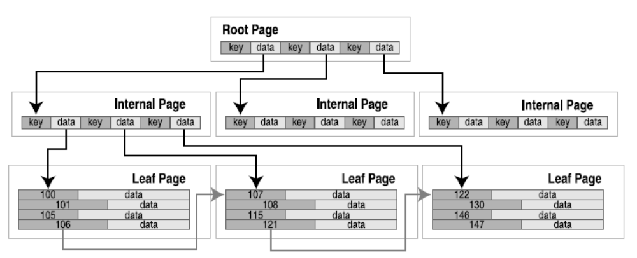
图6-3：B+树组织（表）

B+树的根页和内部页都要遍历。这些页中的数据域都是它们下面的页的指针——它们只包含关键字。所有的记录都存储在“叶”页（leaf page）。在叶级上，记录和页都是按照关键字的顺序排列的，这样，就能用B-树的指针来遍历记录（水平低），可以向前，也可以向后，只使用叶页。因此，遍历可以在O(1)时间内完成。

记录和域

叶页的数据域中数据库记录由VDBE来管理（前面描述的Callback指令）。数据库记录是使用二进制形式存储的，适用一个个数的记录格式，描述了记录中的所有域。记录格式包含一个临近的字节流，被组织成一个逻辑头段和一个数据段。头段包含头大小（表示成一个大小可变的64位整型值），和一个类型的数组（也是一个64位整型值），描绘了存储在数据段中的每个域，如图6-4所示。使用Huffman编码来实现大小可变的64位整数。

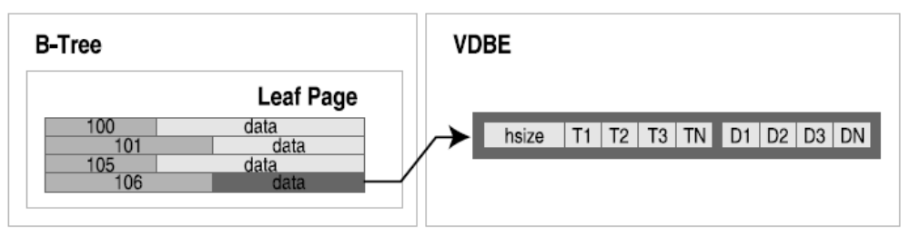
图6-4：记录结构

类型的数量对应于记录中域的数量。此外，类型数组中的每个索引对应于域数组中相同的索引。一个类型条目制定了数据类型和它相应得域值得大小。可能的类型和它们的含义如表6-1所示。

表6-1：域的类型值
Type Value | Meaning | Length of Data
0 | NULL | 0
N in 1..4 | Signed integer | N
5 | Signed integer | 6
6 | Signed integer | 8
7 | IEEE float | 8
8-11 | Reserved for future use | N/A
N>12 and even | BLOB | (N-12)/2
N>13 and odd | TEXT | (N-13)/2

例如，取episodes表的第一个记录：

sqlite> SELECT * FROM episodes ORDER BY id LIMIT 1;
id | season | name
- - - | - - - - - - | - - - - - - - - - - - - - - - - - - - -
0 | 1 | Good News Bad News

该记录的内部记录格式如图6-5所示：

图6-5：episodes表的第一个记录

头有4个字节长。头的大小反映了这点，它本身被编码为一个单独的字节。第一个字节，对应于id域，是一个1字节的有符号整数。第二个字节，对应于season域。Name类型条目是一个奇数，表明它是一个文本类型，因此它的大小给定为(49-13)/2=17个字节。根据这些信息，VDBE能够解析记录的数据段并提取单独的域。

分层数据组织

基本上，栈中的每个模块处理一个特定的数据单元。从下到上，数据变得更精确更详细。从上到下，它变得更集合更无组织。特别地，C-API处理域值，VDBE处理记录，B-tree处理关键字和数据，页模块处理页，OS接口处理二进制数据和原始数据存储。如图6-6所示。

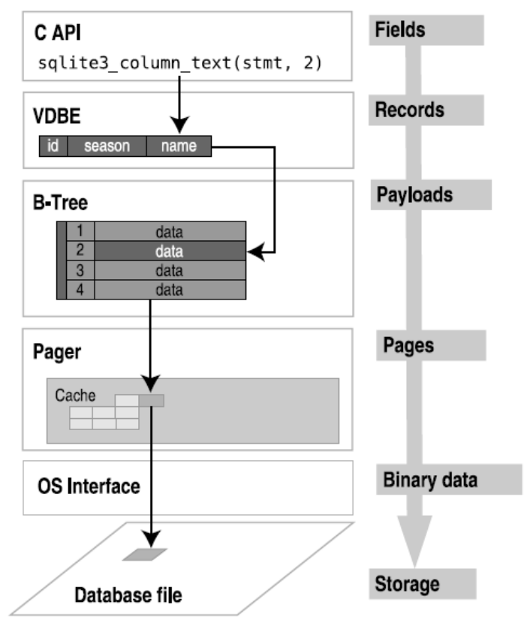
图6-6：模块和它们处理的相关数据

每个模块参与管理它数据的特定部分，并依赖底层提供的未加工的数据，提取它需要的部分。

溢出页

像前面提到的那样，有效载荷和它们的内容大小是可变的。然而，页的大小是固定的。因此，总是有这样的情况发生，一个给定的有效载荷可能太大了，以至于填补近一个页。发生这种情况时，剩余的有效载荷会被放入溢出页的一张链表中。从这种观点看，有效载荷采用如图6-7形式的链表。
图中第四个有效载荷太大了，填不进该页。因此B-树模块创建了一个溢出页来适应这种情况。结果一个页还是不够，所以又链接了一个溢出页。本质上来说，这是处理BLOB数据的方法。当你使用真正的大BLOB数据时要紧记的一件事情是，它们最终是作为一个页的链表被存储的。如果BLOB数据太大，会导致数据库效率差，在这种情况下，你可以考虑为BLOB数据创建一个外部文件，而相应地把文件名保存在记录中。

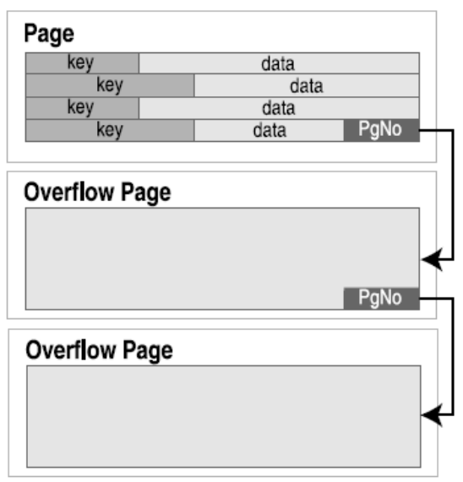
图6-7：溢出页

3.2.3.2 B-树的API
B-树模块有它自己的API，它们是独立的并且可以不依赖于C的API而使用。也就是说，如果你愿意，你可以把它作为一个独立的B-树库来使用，或者在一个SQLite数据库目录下访问表。SQLite的B-树模块的一个额外的好处是它支持事务处理。你了解的所有东西，包括事务、锁和日志文件都由页模块处理，它给B-树模块提供服务。根据目的，API函数可以被如下分组。

数据库访问和事务处理函数

数据库和事务例程包括如下函数：

• sqlite3BtreeOpen：打开一个新的数据库文件，并返回一个B-树对象。
• sqlite3BtreeClose：关闭一个数据库。
• sqlite3BtreeBeginTrans：启动一个新的事务。
• sqlite3BtreeCommit：提交当前事务。
• sqlite3BtreeRollback：回滚当前事务。
• sqlite3BtreeBeginStmt：启动一个语句事务。
• sqlite3BtreeCommitStmt：提交一个语句事务。
• sqlite3BtreeRollbackStmt：回滚一个语句事务。

表函数

表管理例程包括如下函数：

• sqlite3BtreeCreateTable：在一个数据库文件中创建一个新的空的B-树。在参数种做标记以取定是使用一个表的格式（B+树）还是索引的格式（B-树）。
• sqlite3BtreeDropTable：在一个数据库文件中销毁一个B-树。
• sqlite3BtreeClearTable：从一个B-树种移除所有数据，但是仍保留B-结构。

Cursor 函数

指针函数如下：

• sqlite3BtreeCursor：创建一个新的指向特定B-树的指针。可以是一个读指针也可以是一个写指针。读指针和写指针不能同时存在一个同一个B-树中。
• sqlite3BtreeCloseCursor：关闭B-树指针。
• sqlite3BtreeFirst：移动指针到B-树的第一个元素。
• sqlite3BtreeLast：移动指针到B-树的最后一个元素。
• sqlite3BtreeNext：移动指针到当前元素所指向的下一个元素。
• sqlite3BtreePrevious：移动指针到当前元素所指向的前一个元素。
• sqlite3BtreeMoveto：移动指针到与作为参数传递近来的关键字值匹配的元素。如果没有匹配的，则令指针指向正在匹配元素的一边。

记录函数

关键字和记录函数如下：

• sqlite3BtreeDelete：删除指针所指向的记录。
• sqlite3BtreeInsert：在B-树的合适位置插入一个新元素。
• sqlite3BtreeKeySize：返回指针当前指向的记录的关键字的字节数。
• sqlite3BtreeKey：返回指针当前指向的记录的关键字。
• sqlite3BtreeDataSize：返回指针当前指向的记录中的数据的字节数。
• sqlite3BtreeData：返回指针当前指向的记录中的数据。

配置函数

设置各种参数的函数如下：

• sqlite3BtreeSetCacheSize：控制页缓存大小和同步写（在synchronous pragma中定义）。
• sqlite3BtreeSetSafetyLevel：改变数据被同步到磁盘的方式，为了增加或减少由于OS冲突和电源事故数据库抵抗损失的能力。Level 1代表异步（syncs()函数不会发生，数据库损坏的概率最高），这等价于pragma synchronous=OFF。Level 2是默认的等级，这种情况下数据库损坏的概率很低，但并不是没有，这等价于pragma synchronous=NORMAL。Level 3将数据库损坏的德可能性减少到接近0，但是存在一个写效率降低的问题，这等价于pragma synchronous=FULL。
• sqlite3BtreeSetPageSize：设置数据库的页大小。
• sqlite3BtreeGetPageSize：返回数据库的页大小。
• sqlite3BtreeSetAutoVacuum：设置数据库为autovacuum模式。
• sqlite3BtreeGetAutoVacuum：返回数据库是否使用了autovacuum 模式。
• sqlite3BtreeSetBusyHandler：设置忙处理。

还有更多函数，这些函数在btree.h和btree.c中都可以找到文档说明，但是列在这里的一些函数给了你一些实现在B-树层的API部分的概念，同时还有在这一层所能做的事情。

3.2.4 编译器
到目前为止，你已经看到从VDBE到存储层在到OS层是如何工作的了，现在让我们看一看VDBE程序是如何构建的，这是由前端来完成的。前端取一条SQL命令作为输入，输出一个完整并优化过的VDBE程序。这个过程包括三个阶段：词法分析、语法分析和代码生成。

3.2.4.1 词法分析器
编译的第一步是对SQL语句做词法分析。词法分析器将一个语句分割成一个个单个记号的流。一个记号可能仅仅是一个字符或有着特殊含义（在这种情况下，就是具有一定的SQL意义）的字符序列。每个记号有一个相关联的记号类别，这个类别只是一个数字的标识符，用来描述这个记号是什么。例如，一个左圆括号被分类为TK_LP，SELECT关键字被分类为TK_SELECT。所有的记号类别都在parse.h中定义。例如，下面这个SQL语句：

SELECT rowid FROM foo where name='bar' LIMIT 1 ORDER BY rowid;

将被词法分析器处理成表6-2所示。
简而言之，词法分析器将文本中的每个单元分离并归类，然后将它们发送到语法分析器（丢弃空格）。

表6-2. A 对SELECT语句做词法分析
Text | Token Class | Action
SELECT | TK_SELECT | Sent to parser
" " | TK_SPACE | Discarded
Rowid | TK_ID | Sent to parser
" " | TK_SPACE | Discarded
FROM | TK_FROM | Sent to parser
" " | TK_SPACE | Discarded
foo | TK_ID | Sent to parser
" " | TK_SPACE | Discarded
WHERE | TK_WHERE | Sent to parser
" " | TK_SPACE | Discarded
name | TK_ID | Sent to parser
= | TK_EQ | Sent to parser

关键字

词法分析器是手动编码并放在tokenize.c中。因为是手动编码的，它没有使用生成的代码对SQL关键字进行分类，SQL关键字定义在keywordhash.h中。这个文件是一个优化，通过重叠关键字终相同的字符序列，将所有SQL关键字紧凑成为可能的最小的缓冲。SQLite使用数组识别关键字入口，该数组定义了偏移量和每个关键字的的大小。这个方法是一个空间优化，目的是帮助嵌入式应用。下面就是一个生成的缓存的例子：

static int keywordCode(const char *z, int n){
static const char zText[537] =
"ABORTABLEFTEMPORARYADDATABASELECTHENDEFAULTRANSACTIONATURALTER"
"AISEACHECKEYAFTEREFERENCESCAPELSEXCEPTRIGGEREGEXPLAINITIALLYANALYZE"
"XCLUSIVEXISTSTATEMENTANDEFERRABLEATTACHAVINGLOBEFOREIGNOREINDEX"
"AUTOINCREMENTBEGINNERENAMEBETWEENOTNULLIKEBYCASCADEFERREDELETE"
"CASECASTCOLLATECOLUMNCOMMITCONFLICTCONSTRAINTERSECTCREATECROSS"
"CURRENT_DATECURRENT_TIMESTAMPLANDESCDETACHDISTINCTDROPRAGMATCH"
"FAILIMITFROMFULLGROUPDATEIFIMMEDIATEINSERTINSTEADINTOFFSETISNULL"
"JOINORDEREPLACEOUTERESTRICTPRIMARYQUERYRIGHTROLLBACKROWHENUNION"
"UNIQUEUSINGVACUUMVALUESVIEWHERE";

keywordhash.h文件包括一个例程sqlite3KeywordCode()，它使得词法分析器用适当的记号类别用最小的空间快速匹配关键字。这样，词法分析器首先试图匹配一个它所知道的记号，若失败则求助于sqlite3KeywordCode()，它将返回一个关键字记号类别或者一个普通的TK_ID。
词法分析器和语法分析器联合工作，每次一个记号。每当词法分析器解析了一个记号，它就将该记号传递给语法分析器。语法分析器拿这些记号建立一棵分析树，这棵分析树是语句的一个分级的表现。

3.2.4.2 语法分析器
语法分析器是由SQLite习惯的语法分析生成工具——Lemon语法分析生成工具——生成的。语法分析器使用定义在parse.y中的语法规则将记号组织成一棵分析树。语法分析器背后的理论超出了本章的范围——很多书都讲解了这个题目。要点是语法分析器将一个记号流转换成一个分级的数据结构，叫做分析树，它代表了SQL语句。
分析树主要由表达式及表达式序列组成。一个表达式本身是一个递归的结构，它可以包含子表达式。例如，在一个SELECT分析树中的WHERE子句被表示为一个单独的表达式。另一个方面，SELECT子句被表示为一个表达式序列；每个表达式是一个字段，将在结果集中被返回。例如，下面这个语句的一个简单化的表示

SELECT rowid, name, season FROM episodes WHERE rowid=1 LIMIT 1

可能被组织成如图6-8的一个分析树。

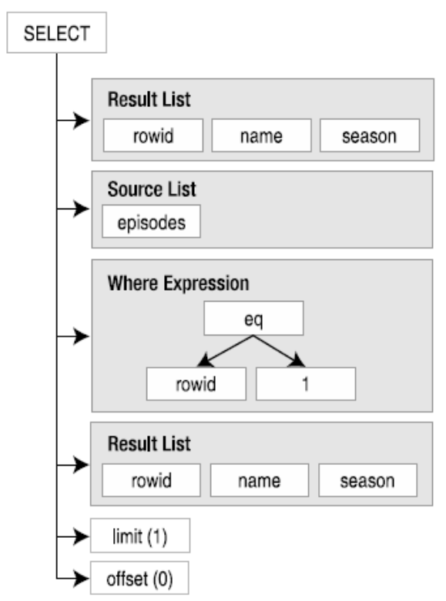
图6-8：简单的分析树表示

一旦一个语句的词法分析和语法分析都完成了，分析树就会被传递到代码生成器中。

3.2.4.3 代码生成器
代码生成器是SQLite最大也是最复杂的部分。不像其它模块，代码生成器没有一个明确定义的接口，但是却紧密地依赖于语法分析器。它由很多源文件所组成，大多数源文件都是针对专门的SQL操作。例如，生成SELECT语句的代码保存在文件select.c中，其它源代码包括update.c、insert.c、delete.c、trigger.c等等。
代码生成器取分析树并调用VDBE程序执行语句。树的每个部分或多或少由一个专门的例程来处理，该例程生成一个VDBE指令序列来完成一个专门的任务。操作数的值从分析树相关的数据结构中提取。例如，打开一个表读取得函数实现如下：

/*
** Generate code that will open a table for reading.
*/
void sqlite3OpenTableForReading(
Vdbe *v, /* Generate code into this VDBE */
int iCur, /* The cursor number of the table */
Table *pTab /* The table to be opened */
){
sqlite3VdbeAddOp(v, OP_Integer, pTab->iDb, 0);
sqlite3VdbeAddOp(v, OP_OpenRead, iCur, pTab->tnum);
VdbeComment((v, "# %s", pTab->zName));
sqlite3VdbeAddOp(v, OP_SetNumColumns, iCur, pTab->nCol);
}

sqlite3vdbeAddOp函数需要三个参数：一个VDBE实例（它将给该实例增加指令）、一个指令（或操作码）以及两个操作数。它增加一个指令到VDBE例程的程序中。在这种情况下，sqlite3OpenTableForReading增加3个指令来打开一个B-树表以供读取，正如图6-1所展示的那样，为了方便，这里再次列出：

sqlite> explain select * from episodes;
addr | opcode | p1 | p2 | p3
- - - - | - - - - - - - - - - - - - - - | - - - | - - - | - - - - - - - - - - - - - - -
0 | Goto | 0 | 12
1 | Integer | 0 | 0
2 | OpenRead | 0 | 2 | # episodes
3 | SetNumColumns | 0 | 3
4 | Rewind | 0 | 10
5 | Recno | 0 | 0
6 | Column | 0 | 1
7 | Column | 0 | 2
8 | Callback | 3 | 0
9 | Next | 0 | 5
10 | Close | 0 | 0
11 | Halt | 0 | 0
12 | Transaction | 0 | 0
13 | VerifyCookie | 0 | 10
14 | Goto | 0 | 1
15 | Noop | 0 | 0

例如，sqlite3OpenTableForReading的第二行是：

sqlite3VdbeAddOp(v, OP_OpenRead, iCur, pTab->tnum);

它在程序中创建了指令3。P2的值饮用了要打开表的根页。这是由pTab所指的表数据结构所提供的，特别是tnum成员，它持有表的根页号。因此不管分析树什么时候调用打开一个表，它都会调用sqlite3OpenTableForReading来增加相应的指令来完成。

简而言之，代码生成是由代码中不同文件中的不同例程来完成的。这些例程分析语法树的一个指定部分并创建相应的VDBE指令来完成一个指定的任务。代码生成器包含大量例程用来生成指令。一般的函数都可用在很多地方；例如，sqlite3ExprCode取一个表达式并生成相应得指令。同样的，有非常明确的例程用来完成唯一的任务，例如，sqlite3FinishTrigger，它生成VDBE指令来完成建立一个触发器的过程。

3.2.4.4 优化器
然而，代码生成器做的不只是代码生成，它同时进行了查询优化。优化器是代码生成器的一部分，这部分代码位于源文件where.c中。创建WHERE子句的代码被其它模块共享，例如select.c、update.c和delete.c。这些模块都调用sqlite3WhereBegin()来生成WHERE子句的代码，并产生检索指令，之后将它们自己的VDBE代码加入来处理返回的字段。然后它们可以使用sqlite3WhereEnd()来结束代码，该例程增加结束WHERE 子句代码的VDBE指令。图6-9展示了大体的结构。

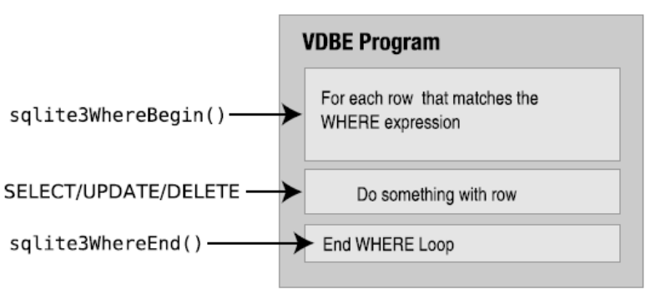
图6-9：WHERE子句的VDBE代码生成

优化发生在sqlite3WhereBegin()中。基于即将做的事情，它查看可能会用到的索引，可能被重写的表达式，等等。
为了清除它怎样工作，让我们以一个简单的没有WHERE子句的SELECT语句为例，如图6-10所示。

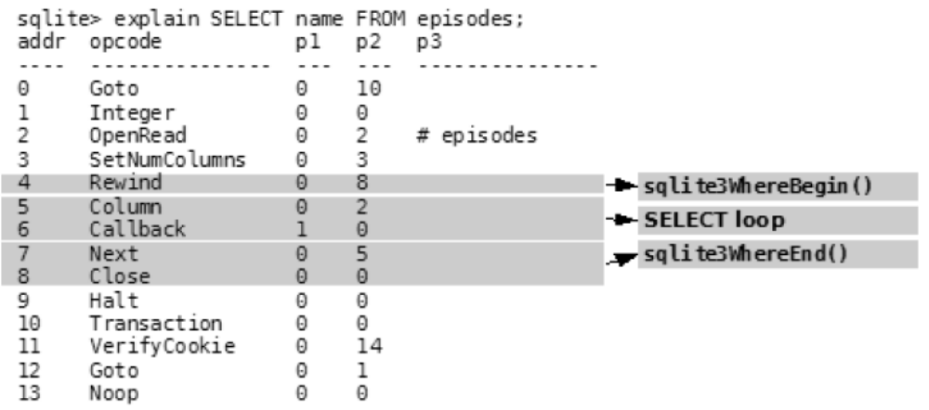
图6-10：一个没有WHERE子句的SELECT语句

到目前为止，你可以开始熟悉不同的代码生成部分了。指令1-3打开只读的episodes表，指令4-9遍历所有记录，选择name字段（这是由Column指令来识别的）。即使这里没有WHERE子句，sqlite3WhereBegin()和sqlite3WhereEnd()依然会被调用并在这里生成指令，查询要求对一个表进行扫描。sqlite3WhereBegin()会加入Rewind指令，该指令将指针置于表的开始处。接下来，指令5-6来自于select代码，sqlite3WhereEnd()以指令7-8结束。指令0和指令10-13都是标准的序言指令，用来执行一个命令。
下面，让我们看看一个WHERE子句做了什么（图6-11）。

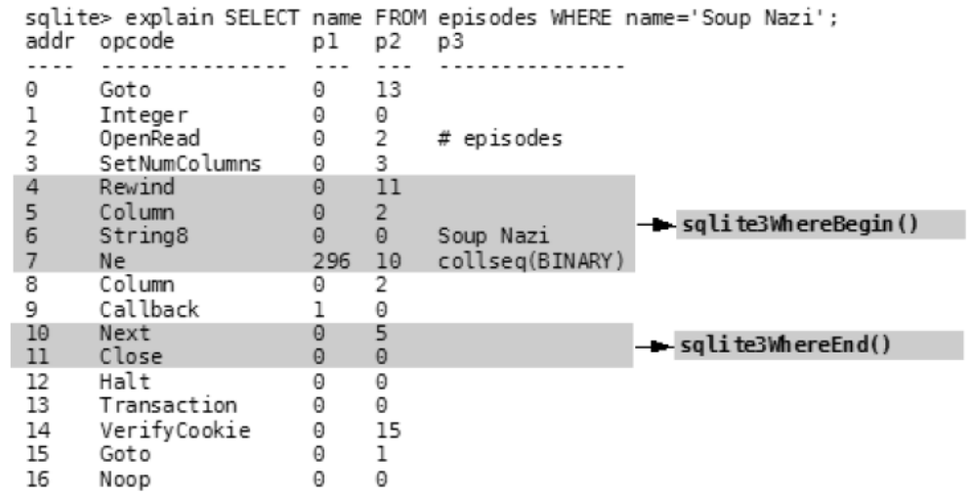
图6-11：一个WHERE子句涉及的指令

指令4-6，由sqlite3WhereBegin()产生，增加约束名name='Soup Nazi'。其它的所有东西都不可改变。在这两种情况下，WHERE子句都执行一个全表的扫描，WhereEnd段的Next指令。
现在，在name字段上创建一个索引，看看发生了什么（图6-12）。
现在，sqlite3WhereBegin()看到，有一个索引，它可以使用并写进VDBE指令。本质上，优化器就是这样工作的：作为代码生成器的WHERE组成部分。

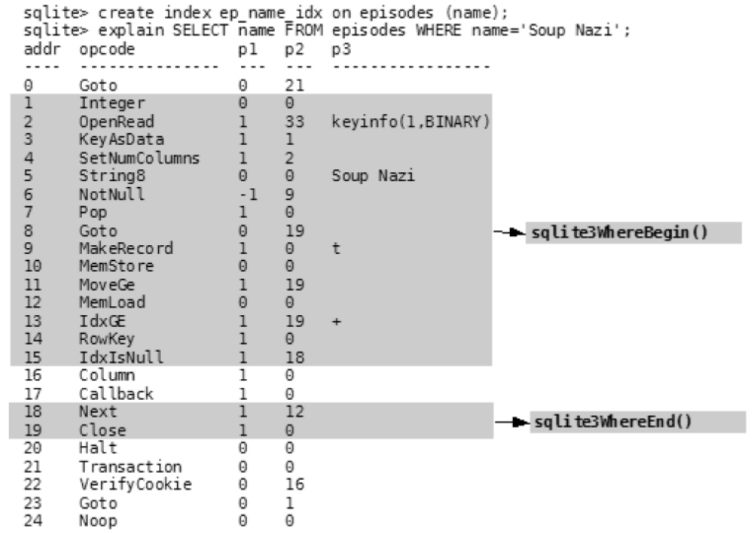
图6-12：WHERE子句中的索引使用涉及的指令

第4章 对SQLite的改进

第5章 ElaDB的设计与实现

Elastos操作系统的灵活内核技术和CAR构件技术要求我们要对SQLite作一个封装，使它和文件系统、图形系统等系统服务一样，可以运行在用户地址空间，实现Elastos操作系统的完全面向接口编程的构架。本章将讲述ElaDB的设计与实现。

5.1 重要的数据结构

5.1.1 ElaDB支持的字符编码

enum DbEncoding {
DbEncoding_UTF8 = 1, //提供UTF8编码
DbEncoding_UTF16 = 2, //提供UTF16编码
DbEncoding_UTF16BE = 3, //提供UTF16大字头编码
DbEncoding_UTF16LE = 4, //提供UTF16小字头编码
DbEncoding_ANY = 5 //提供任意字符编码
}

5.1.2 ElaDB支持的数据类型

enum DbDatatype {
DbDatatype_INTEGER = 1, //整型
DbDatatype_FLOAT = 2, //浮点型
DbDatatype_TEXT = 3, //文本型
DbDatatype_BLOB = 4, //BLOB型
DbDatatype_NULL = 5 //类型为空
}

5.2 ElaDB的接口设计说明

ElaDB为用户设计了如下六个接口，每个接口提供了一组方法供用户使用，使用户能够更加方便地开发自己的数据库构件。

接口名称 | 接口描述
IDatabase | 数据库接口
IDatabaseManager | 数据库管理器接口
IPreparedStatement | 用于执行预编译的SQL语句，并获取相关的结果集
IResultSet | 查询结果集接口
IResultSetMetaData | 包含结果集中的列信息
IStatement | 用来执行静态的SQL语句并返回相应的结果集

CAR的描述代码（部分）如下：
module http://www.koretide.com.cn/sqlite3.dll
{
/**
* ElaDB支持的字符编码。
*/
enum DbEncoding {
DbEncoding_UTF8 = 1,
DbEncoding_UTF16 = 2,
DbEncoding_UTF16BE = 3,
DbEncoding_UTF16LE = 4,
DbEncoding_ANY = 5
}

/**
* ElaDB支持的数据类型
*/
enum DbDatatype {
DbDatatype_INTEGER = 1,
DbDatatype_FLOAT = 2,
DbDatatype_TEXT = 3,
DbDatatype_BLOB = 4,
DbDatatype_NULL = 5
}

interface IDatabaseManager;
interface IDatabase;
interface IStatement;
interface IPreparedStatement;
interface IResultSet;
interface IResultSetMetaData;

/**
* 数据库管理器接口。
*/
interface IDatabaseManager
{
//接口方法
OpenDatabase(
[in] WString esDbFileName,
[out]IDatabase **piDb
);
……
……
}

/**
* 数据库接口。
*/
interface IDatabase
{
//接口方法
CreateStatement(
[out] IStatement **piStmt
);
……
……
}

/**
* Statement接口，用来执行静态的SQL语句并返回相应的结果集。
*/
interface IStatement
{
//接口方法
ExecuteQuery(
[in] WString esSQL,
[out] IResultSet **piRs
);
……
……
}

/**
* Prepared Statement接口，用于执行预编译的SQL语句，并获取相关的
* 结果集。
*/
interface IPreparedStatement
{
//接口方法
ExecuteQuery(
[out] IResultSet **piRs
);
……
……
SetBlob(
[in] Int32 nParamIndex,
[in] EzByteBuf value
);
……
……
}

/**
* 查询结果集接口。
*/
interface IResultSet
{
//接口方法
GetBlob(
[in] Int32 nColumnIndex,
[out] EzByteBuf value
);
……
……
}

/**
* 查询结果集元数据接口，包含结果集中列的信息。
*/
interface IResultSetMetaData
{
//接口方法
GetColumnCount(
[out] Int32 *pnCount
);
……
……
}
}
最后形成的接口引用关系如下图所示。

IDatabaseManager
IDatabase
IStatement
IPreparedStatement
IResultSet
IResultSetMetaData

第6章 ElaDB性能测试数据

第7章 结论与展望

致谢

参考文献

[1] E.F.Codd, A relational model for shared databanks, Comm, ACM, 1970, 13(6):377-387
[2] Barara D, Mobile computing and database – A Survey, IEEE Trans on Knowledge and Data Engineering,1999,11(1):108-117
[3] Pitoura E, Bhargava B, Revising concepts for mobile computing, M Satyanarayanan Proceedings of the IEEE Work shop on Mobile Computing Systems and Applications, Santa Cruz, 1994, 164-168
[4] Matthias Rauterberg, Ubiquitous and Mobile Computing - New directions in user system interaction, IEEE Proceedings Symposium on Wireless Multimedia, 1998, 10(29)
[5] 上海科泰世纪科技有限公司.CAR构件技术大全. http://www.elastos.com.cn/，2006-12-1
[6] Michael Owens. Embedding an SQL Database with Sqlite..Linux Journal. http://portal.acm.org/ 2003.6.1
[7] Chris Newman. SQLite. Indianapolis. Sams Publishing. 2004.11
[8] SQLite home page. http://www.sqlite.org/, 2005-03-21
[8] Michael Owen.The Definitive Guide to SQLite. Apress, Berkeley, 2006.5
[9] 上海科泰世纪科技有限公司.和欣2.0资料大全．
http://www.elastos.com.cn/download/download.php?id=2, 2006-11-15
[5] 李东，曹忠升，冯玉才等. 移动数据库技术研究综述. 计算机应用研究，2000，10：4-7
[6] 王珊，丁治明. 移动计算中的移动数据库. 微电脑世界，2001-8-25
[7] 吴娓娓，陈蜀宇. 嵌入式移动数据库现状与发展趋势. 计算机科学，2005，32 (12)
[8] 王彤，王良. 嵌人式移动数据库的综述和评价. 计算机工程，2001，27 (12)
[9] 刘远东. 嵌入式数据库及其应用. 信息技术研究，2003，1
[10] 上海科泰世纪有限公司. 和欣2.0开发资料大全，2004
[11] 牛立新，关永，刘旭敏. 嵌入式移动数据库研究. 微计算机信息，2006，22 (1-2)
[12] 曾宪权，冯玉东. 移动数据库技术研究与应用. 计算机科学，2004，10
[13] C.J.Date, An introduction to Database Systems, Addision-Wesley, 2000
[14] 朱英. 嵌入式移动数据库及其相关问题. 桂林电子工业学院学报 2003，3
[15] 周艳芳，庄成三，刘丽丽. 移动数据库访问系统中的事务管理.计算机应用，2004，24(3)
[16] 陈良刚. 移动计算环境中位置相关数据管理. 博士论文，复旦大学，2003
[18] 胡虚怀，郑若忠，移动数据库及其关键技术. 计算机系统应用, 2000，5
[19] 冯玉才，李东等. 一种移动数据库管理系统的体系结构. 计算机研究与发展，2001，5：620-624
[21] M.A.Olson, Selecting and implementing an embedded database system, IEEE Computers, 2000, 33(9):27-34
[22] 李芳芳. 嵌入式实时数据库中关键技术的研究与实现. 东北大学，硕士学位论文，2004
[23] C.J.Date, H.Darwe n, A Guide to the SQL Standard, 4th Edition, Addison-Wesley, 1997
[24] 陆阳. 数据库系统的事务管理设计与实现. 科学技术与信息，2006，5
[25] Lehman T J, Gotte mukkala V, The Design and performance Evaluation of a
Lock Manger for a Memory-Resident Database system, In processing of the eighth international conference on Very Large Databases. Vancouver, Brithish Columbia,1992
[26] 蔡莉白，周昌乐，陈启安. 嵌入式数据库中的备份技术. 中国科技信息，2006，1
[27] S. Chaudhuri, An overview of query optimization in relational systems. Proc. Seventeenth Annual ACM Symposium on Principles of Database Systems, 1998
[28] E. Wong, K. Youssefi, Decomposition - a strategy from query processing, ACM Trans. on Database System, 1976:223-224
[29] 刘云生，吴绍春，李国徽等. 一种实时内存数据库组织与管理方法. 计算机研究与发展，1998，35(5)
[30] 张翼，王伟. 嵌入式内存数据库的一种数据组织方式. 电子科技，2006，5
[31] Madria S K, Bhargava B, A transaction model to improve data availability in mobile Computing, IEEE Distributed and Parallel Database,2001,10：127-160
[32] 刘云生等. 嵌入式数据库系统的事务调度. 软件学报，2002，13(8)
[33] 周艳芳，庄成三，刘丽丽. 移动数据库访问系统中的事务管理. 计算机应用，2004，24(3)
[34] 廖国琼，刘云生，王洪庭. 实时数据库事务的互斥与同步. 计算机科学，2004，31(12)
[35] 祝庆. 移动数据库系统同步机制的研究与实现. 中国科学院软件研究所，硕士学位论文，2004
[36] 张洁. 移动数据库系统SwiftDB 同步机制的设计和实现. 东南大学学报， 2003.05
[37] 刘彩苹. 面向嵌入式数据库索引机制研究. 湖南大学，硕士学位论文，2004
[38] G. Wiederhold, File Organization for Database Design, McGraw-Hill, New York, 1987

个人简历 在读期间发表的学术论文与研究成果

个人简历：
姜默涵，女，1984年1月生。
2005年6月毕业于大连理工大学 信息与计算科学专业 获学士学位。
2005年9月入同济大学攻读硕士研究生 计算机软件与理论专业。

已发表论文：
[1] 姜默涵 陈榕 黄玉坤，Elastos智能手机动态多UI电话簿排序的实现，计算机技术与发展，2008.1

个人简历

